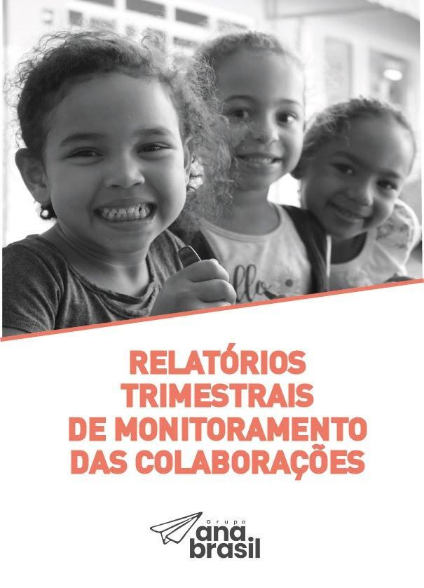
RELATÓRIOS TRIMESTRAIS DE MONITORAMENTO DAS COLABORAÇÕES EM BEM QUERER.

Período de competência do relatório: 3º trimestre/2021 – Agosto, Setembro e Outubro

Razão Social: Grupo de Oração Esperança
Nome Fantasia: Grupo Ana Brasil

Diretoria
Presidente: Osvaldo Aparecido Bueno da Silva
Vice-Presidente: Mario Sergio Tognolo
1° Secretário: Samuel Soave
2° Secretário: Edwal Casoni De Paula Fernandes Junior
1° Tesoureiro: Marcos Adelino Lucas
2° Tesoureiro: Marco Francisco Morales Mostasso
Diretor De Patrimônio: Armando Bonato Filho
Conselho Fiscal: João Batista Brandão Meirelles
Conselho Fiscal: José Geraldo Pissinato
Conselho Fiscal: Ednaldo Quirino De Castro
Conselho Deliberativo: Vinicius Fernandes Raimundo
Conselho Deliberativo: Carlos Roberto Soares
Conselho Deliberativo: João Antonio Martini De Paula
Conselho Deliberativo: José Honório De Mira
Conselho Deliberativo: Júlio Carlos De Campos
Conselho Deliberativo: Juvenal Américo De Paula Arruda
Conselho Deliberativo: Orlando Alfredo Bedicks
Conselho Deliberativo: Paulo Antonio Do Prado Pereira
Conselho Deliberativo: Isael Darci Moda
Conselho Deliberativo: Paulo Sergio Campana
Conselho Deliberativo Suplente: Ruben Ribeiro
Conselho Deliberativo Suplente: Anselmo Eduardo Diniz
Conselho Deliberativo Suplente: Gerson Rueda
Conselho Deliberativo Suplente: Luiz Antônio Santo Da Silva
Conselho Deliberativo Suplente: João Wesley Do Amaral
Conselho Deliberativo Suplente: José Ricardo Gonçalves
Conselho Deliberativo Suplente: Marcos Rogério Coelho
Conselho Deliberativo Suplente: Paulo Wesley R. Brianezi
Conselho Deliberativo Suplente: Rodrigo Costa Bravo
Conselho Deliberativo Suplente: Tony Ricardo Mourão

Endereço: Rua Professor Luís Rosa, 184 Botafogo
CEP: 13020-260- Campinas - SP
CNPJ:48.856.3006/0001-70

CEI Bem Querer João Batista Nardi Neto
Razão Social: Grupo de Oração Esperança
Nome Fantasia: Grupo Ana Brasil
CNPJ: 48.856.306/0002-51
Endereço: Rua Rafael de Paula Oliveira, 93 – Jardim Stella – Campinas/SP – 13051-405.
Telefone: 3227-0431 e 19 98183-6957
E-mail: diretoriastella@anabrasil.org
Diretoria: Raquel Biazon Tomazelli

Início da parceria: 02/03/2021
Término previsto: 31/01/2022

Ato de denominação: LEI Nº 15.420/Data do Ato: 11/05/2017 - Lei publicada no DOM em 11/05/2017.
Ato de criação: DECRETO Nº 21.128/Data da Criação: 22/10/2020.
Autorização de funcionamento: Portaria SME nº 018 que autoriza o funcionamento do CEI, publicada no DOM em 11/03/2020.

a) Proposta de atendimento
Agrupamento | Proposta de Atendimento | Matrículas Ativas | Vagas
III | 180 | 166 | 14

b) Frequência
Agrupamento | Frequência constante do trimestre em porcentagem
III | ------------------
* Informação do sistema eletrônico integre

c) Ordens Judiciais
Agrupamento | Matrículas por ordem judicial no trimestre
III | ------------------
* Informação do sistema eletrônico integre

3) Recursos humanos
- Equipe Gestora
NOME | FUNÇÃO | HORÁRIO | DATA DE ADMISSÃO | ALMOÇO | FORMAÇÃO
Raquel Biazon Tomazelli | Diretora Educacional | 8h – 18h | 01/02/2021 | 13h – 14h12 | Graduação em Pedagogia/Pós Graduação
Adriana Bizerra Silva Beck | Orientadora Pedagógica | 7h – 17h | 09/03/2021 | 11h30 – 12h42 | Graduação em Pedagogia/Pós Graduação em Ed. Inclusiva/MBA em Gestão Escolar
Obs.:A Orientadora pedagógica Adriana Bizerra Silva Beck, foi remanejada para o CEI Bem Querer Rogério Leandro Portela Santana (U.E. pertencente à mesma OSC), no dia 15/10. Nesse dia, iniciou aqui na unidade escolar, a Orientadora Pedagógica Juliana Kellen de Moraes, onde exerce atividade em domicílio (trabalho remoto), amparada pela Lei Nº 14.151 de 12 de Maio de 2021.

b) Equipe de Apoio Administrativo
NOME | FUNÇÃO | HORÁRIO | DATA DE ADMISSÃO | ALMOÇO | FORMAÇÃO
Anna Caroline dos Santos de Paula | Auxiliar Administrativo | 07h /17h | 20/09/2021 | 12h – 13h12 | Superior Incompleto

Obs.:A funcionária Hayanna Stefani Andril Vilela (Auxiliar Administrativo), está em licença maternidade, sendo substituída pela funcionária Anna Caroline dos Santos de Paula, desde o dia 20/09/2021 até o dia 15/02/2022.

- Equipe de Apoio Operacional
NOME | FUNÇÃO | HORÁRIO | DATA DE ADMISSÃO | ALMOÇO | FORMAÇÃO
Terezinha Souza da Silva | Servente de limpeza | 7h – 17h | 04/04/2020 | 12h – 13h12 | Ensino Fundamental
Vanessa Cardoso Farias | Servente de limpeza | 8h – 18h | 03/04/2020 | 12h30 – 13h42 | Ensino Médio
Wellington Cesar Romano | Zelador | 7h12 – 18h | 02/04/2020 | 11h – 13h | Ensino Fundamental

- Equipe Docente
Nº | NOME | FUNÇÃO | HORÁRIO | DATA DE ADMISSÃO | HORÁRIO DE FORMAÇÃO ENTRE PARES | FORMAÇÃO/ HABILITAÇÃO
01 | Eliane da Silva Pacheco Souza | Professora | 7h - 11h15 | 09/06/2021 | 11h15 – 13h15  5ª Feira | Licenciatura em Pedagogia
02 | Cláudia Margarida Fernandes Penna | Professora | 7h - 11h15 | 17/08/2020 | 11h15 – 13h15  5ª Feira | Licenciatura em Pedagogia/Pós Graduação em Psicopedagogia
03 | Dayana Karolina Gaspar Mendes | Professora | 13h - 17h15 | 17/08/2020 | 11h15 – 13h15  5ª Feira | Licenciatura em Pedagogia/Pós Graduação em Gestão Educacional
04 | Nádia Luiza Borges de Queiroz (Licença Saúde) | Professora | 13h - 17h15 | 09/09/2021 | 11h15 – 13h15  5ª Feira | Licenciatura em Pedagogia
05 | Priscila Mara Januário Vieira | Professora | 13h - 17h15 | 17/08/2020 | 11h15 – 13h15  5ª Feira | Licenciatura em Pedagogia/Pós Graduação em Psicopedagogia Institucional
06 | Valquíria da Silva | Professora | (Seg – Qua – Sex)  13h – 17h15  (Ter – Qui)  7h - 11h15 | 03/11/2020 | 11h15 – 13h15  5ª Feira | Licenciatura em Pedagogia/Pós Graduação em Ed. Especial e Inclusão
07 | Vera Lúcia de Souza | Professora | 7h - 11h15 | 17/08/2020 | 11h15 – 13h15  5ª Feira | Licenciatura em Pedagogia
Obs.: A Professora Nádia Luiza Borges de Queiroz,foi substituída no mês de Agosto pelas Professoras: Vera Lúcia de Souza (1ª Quinzena de agosto) e Eliane da Silva Pacheco Souza (2ª quinzena de agosto/ setembro) e outubro pela Professora Irene da Silva Farias.

- Equipe de Agente de Educação Infantil

Nº | NOME | FUNÇÃO | HORÁRIO | DATA DE ADMISSÃO | HORÁRIO DE FORMAÇÃO ENTRE PARES | FORMAÇÃO INICIAL
01 | Maria Carolina Franklin | Agente de Ed. Infantil | 7h – 11h15 | 18/08/2021 | 11h15 – 13h15  5ª Feira | Ensino Médio
02 | Monalisa Gonçalves Cunha | Agente de Ed. Infantil | 7h – 11h15 | 14/06/2020 | 11h15 – 13h15  5ª Feira | Ensino Médio
03 | Marilza Inês Gobbi Januário | Agente de Ed. Infantil | 13h – 17h15 | 20/08/2020 | 11h15 – 13h15  5ª Feira | Ensino Médio
04 | Sheila Cristiane Rigonato Tavares de Oliveira | Agente de Ed. Infantil | 7h – 11h15 | 17/08/2020 | 11h15 – 13h15  5ª Feira | Ensino Médio

- Organização das turmas na escola

TURMA | PERÍODO | MATR. ATIVAS | NOME DO PROFESSOR  TURNO | NOME DOS AGENTES DE ED. INFANTIL | HORÁRIO DE ATUAÇÃO COM OS ALUNOS
AGIII A | Parcial | 25 | Vera Lúcia de Souza | Maria Carolina Franklin | 7h – 11h15
AGIII B | Parcial | 24 | Cláudia Margarida Fernandes Penna | Sheila Cristiane Rigonato Tavares de Oliveira | 7h – 11h15
AGIII C | Parcial | 25 | Eliane da Silva Pacheco Souza | ---------------- | 7h – 11h15
AGIII D | Parcial | 30 | Nádia Luiza Borges de Queiroz (Licença Saúde) | Monalisa Gonçalves Cunha | 13h – 17h15
AGIII E | Parcial | 28 | Dayana Karolina Gaspar Mendes | Marilza Inês Gobbi Januário | 13h – 17h15
AGIII F | Parcial | 28 | Priscila Mara Januário Vieira | ---------------

g) Educação Especial
AGRUPAMENTO | NOME DO ALUNO | DEFICIÊNCIA | CUIDADOR
III F | Matheus Kauã de Almeida Silva | Transtorno do Espectro Autista | Não temos
Total de alunos atendidos:1

4) Acompanhamento do Plano de Trabalho e Projeto Pedagógico
a) Cumprimento das metas, no trimestre, de acordo com o Plano de Trabalho da Unidade Educacional
META | INDICADORES | AÇÕES INDICADAS PARA O ALCANCE DAS METAS | AÇÕES DESENVOLVIDAS PARA O ALCANCE DAS METAS | OBSERVAÇÕES
Elaboração de um projeto pedagógico que organize as ações educacionais resultantes da reflexão e interação de um coletivo de educadores, crianças e famílias, no movimento de pensar e fazer com o outro, com o conhecimento e com a cultura. | – Escuta e acolhimento da diversidade de opiniões e sugestões dos diversos coletivos na construção de uma proposta educativa que tenha como foco a criança;  – Construção de Propósitos educativos que contemplem as características e/ou necessidades da comunidade atendida;  – Elaboração de Planos de Ensino específicos de cada turma em consonância com os propósitos educativos, as características do grupo de crianças e que revele intencionalidades pedagógicas definidas pelos educadores, na relação com o pensar e fazer com as crianças e suas famílias. | 1 - Aplicar uma ficha de anamnese e questionário socioeconômico a fim de darem opinião, sugestão e avaliação do Projeto Pedagógico, os pais, ao final do ano, responderão um questionário;  2 - Envolvimento das famílias e comunidades nas ações Inter setoriais e no cotidiano da escola;  3 - Participação das crianças no planejamento e nas atividades, roda de avaliação pelas crianças e professoras das atividades desenvolvidas no dia, compartilhar ideias e ações;  4 - Reuniões entre os membros da comunidade escolar, e os diversos colegiados da escola: CE, CPA e RPAI;  5 - Estudos em tempos de formação, sobre os demais documentos: Diretrizes Curriculares Nacionais da Educação Infantil; Diretrizes Curriculares da Educação Infantil de Campinas; Caderno Temático Curricular Municipal; Política de Educação Especial na Perspectiva da Educação Inclusiva;  6 - Tabulação do questionário sócio econômico;  7 - Apresentação, debate e reflexão sobre os Indicadores de Qualidade na Educação Infantil para os colegiados (CE e CPA);  8 - Traçar Planos de ensino coletivo do Agrupamento III, com a equipe docente e equipe de monitoras;  9 - Elaborar Planos de Ensino individual (corpo docente);  10. Realizar atividades vinculadas às vivências das crianças;  11 - Provocar nas crianças a indagação e reflexão, levando-os a (cri) ação e (re) criação;  12 - Eventos de Mostras de trabalhos, Festa da Família, participação da família da escola. | 1 - Sobre as matrículas realizadas neste 3º trimestre demos continuidade à solicitação aos familiares, para que respondessem o questionário socioeconômico.  2 - Interações com as famílias: Grupo da Turma na ferramenta whatsapp e Grupo Facebook, Caderno de recados e google formulários, onde parte das famílias responderam às seguintes pesquisas :- Condições de acesso às atividades remotas (Mapeamento de que forma a escola pode alcançar maiores participações nas aulas remotas);Retorno presencial (Decreto Nº 21.748 de 29/10/2021) ; Possível vaga na escola próxima à sua residência; Busca ativa (Whatsapp e telefones p/ contato/ ficha prontuário);  3 -Temos a participação ativa das crianças no momento das atividades, nas rodas de conversas são discutidos temas, rotinas, dúvidas, levantados questionamentos e sugestões das crianças. a todo instante as crianças são ouvidas e observadas pela equipe surgindo através dessas observações projetos, atividades e brincadeiras, essas ações são chamadas de escuta ativa.  4 -Houve encontro com os colegiados para discussão, avaliação, reflexão e tomada de decisões (RFE - 30/08, CE -22/09 e 24/09 - RPAI e CPA - 13/08 e 19/10). Os encontros aconteceram presencial e através da plataforma Google Meet;  5 - Os momentos de estudo (formações) têm sido rico, troca de experiências entre pares, assuntos pertinentes às necessidades do dia a dia, preparando a equipe ao um trabalho, íntegro, consciente, seguindo as normas da BNCC e demais documentos norteadores para o crescimento das profissionais. Todas as reuniões aconteceram baseadas nas orientações estabelecidas pela Resolução SME 04 de 08 de maio de 2020.  Os temas trabalhados durante as formações que são conjuntas, professoras e agentes educacionais, ocorreram toda quinta - feira das 11 às 13hs com a presença da gestão, e alguns momentos palestrantes convidados.  6 - Devido o período pandêmico em que estamos vivenciando, o processo ainda está em andamento, pois o contato com as famílias vem sendo resgatado aos poucos.  7 - Por conta da pandemia,foi apresentado nas Reuniões de C.E, CPA e R.F.E. o Plano de Retorno, as interações didáticos pedagógicas, presenciais para o conhecimento e avaliação de todos; Apresentação dos Protocolos sanitários; Apresentação da Resolução SME Nº 14/2014 AIP (CPA); Gestão democrática; Uso correto da água e dos materiais de higiene no banheiros.  8 e 9 - Dentro do terceiro trimestre demos continuidade aos projetos, planos individuais e planos coletivos, que foram construídos no início do ano letivo, junto com a equipe de profissionais da unidade escolar, professores e agentes educacionais. Para realizarmos uma educação de qualidade para nossas crianças, trabalhamos também em cima do Plano de Ação, documento exigido pelos órgãos públicos, que tem por finalidade, determinar os avanços que ocorreram dentro da nossa unidade. Este documento é descrito e construído pela equipe de professoras da unidade escolar.  10 e 11 - Neste trimestre demos continuidade ao projeto político pedagógico da unidade escolar, através de atividades pensadas e construídas para o crescimento e desenvolvimento das nossas crianças. Com base nos projetos criamos espaços onde as crianças sejam protagonista das suas criações, onde possam dar suas opiniões e sugestões, trabalhamos com o projeto horta na escola. Este projeto ofereceu às crianças autonomia e conhecimento, do momento da construção do espaço, feito com garrafas pets, na escolha das sementes, na plantação, no cultivo e na colheita, finalizando com a apreciação do alimento na hora das refeições feita na unidade.  12 - Devido ao período pandêmico em que estamos vivenciando, não foi possível a realização de um evento aberto para as famílias, porém encontramos formas de darmos continuidade às atividades de amostras de trabalho das crianças internamente apenas com a participação dos mesmos. Realizamos nossa feira literária, com o intuito de incentivar nas crianças o gosto pela leitura, oferecemos diversificados gêneros textuais, a unidade escolar foi preparada, organizada e enfeitada para este momento. Ao adentrar à escola, as crianças passavam pelo túnel. Nele estavam coladas as fotos dos olhares das crianças, pois os olhos mostram e falam muitas coisas, principalmente nesse período pandêmico. A realização do evento foi um sucesso perante as crianças, teve lembrancinhas que foram entregue no final do evento. | 75% Meta parcialmente desenvolvida

Promoção de uma educação integradora e inclusiva, de qualidade social, voltada para a vida na sociedade e na cultura, tendo em vista o papel da escola na disseminação e produção de conhecimentos. | Propor Ações educacionais que garantam:  – Relações sociais e culturais da criança com a vida e com o mundo, que incluem diferentes gêneros textuais e formas de expressão: corporal, gestual, verbal, plástica, dramática e musical;  – Vivências narrativas de apreciação e interação, individual e coletivamente, com a linguagem oral e escrita, em meio a diferentes suportes e gêneros textuais orais e escritos, no contexto das práticas sociais;  – Relações quantitativas, medidas, formas e orientações espaço temporais a partir de contextos significativos que recriam as práticas sociais da vida da criança, da família, dos educadores e da comunidade;  – Relações com variadas formas de expressões artísticas: música, artes plásticas e gráficas, cinema, fotografia, teatro, literatura e dança;  – Vivências éticas e estéticas com outras crianças e grupos, dialogando com a diversidade humana, social e cultural;  – Promoção de vivências com o conhecimento e a cultura, que explorem e estimulem a socialização entre sujeitos e grupos, por meio de uma educação integradora e inclusiva que responda às necessidades educacionais de todas as crianças de diferentes condições físicas, sensoriais, intelectuais e emocionais, classes sociais, crenças, etnias, gêneros, origens e contextos socioculturais e espaciais, que se entrelaçam na vida social;  – Interações que permitam a autonomia da criança no pensar e fazer com o outro, no cuidado pessoal, na auto-organização, na saúde, nutrição e bem-estar;  – Relações com o mundo físico e social, considerando o conhecimento da biodiversidade e a necessidade de sua preservação para a vida, no cuidado consigo, com o outro e com a natureza;  – Interações com as manifestações e tradições culturais, especialmente as brasileiras;  – Uso de recursos tecnológicos e midiáticos articulados a práticas sociais que ampliem as vivências das crianças com o conhecimento e a cultura. | 1 - Organizar com os professores e monitores ações educacionais que explorem as diversas formas de expressão;  2 - Brincadeiras que envolvam a relação dos nomes com os objetos e situações do cotidiano das crianças, bem como os diversos gêneros textuais;  3 - Integração das interações, brincadeiras e vivências da comunidade e famílias;  4 - Atividades lúdicas que incluem: contação de histórias, contos, fábulas, poesias, danças, músicas, produções próprias, cantigas de rodas, parlendas e adivinhas, teatro e brincadeiras com fantoches;  5 - Garantir que as crianças possam desenvolver ações lúdicas, por meio de textos orais e escritos, associados à cultura local e regional;  6 - Realizar atividades significativas que explorem o domínio matemático, cujas mesmas envolvam as relações quantitativas, de medidas, formas, orientação espaço-temporal, ordem, seriação e classificação, situações problemas;  7 - Estabelecer proximidade de algumas noções matemáticas presentes em seu cotidiano, como calendário escolar, contagem, relações espaciais, desenvolver atividades que explorem a noção de grandeza, através da comparação entre pequeno e grande, alto e baixo, atividades, culinárias (receitas);  8 - Inserir na proposta de trabalho atividades de integração como passeios, festa a fantasia, festa da família, piquenique, cinema e oficinas pedagógicas;  9 - Possibilitar a realização de atividades, onde as crianças possam expressar suas emoções, história e cultura, através de alguns valores estéticos como beleza, a harmonia e o equilíbrio;  10 - Apresentação teatral pela Sanasa, Vigilância Sanitária e PROIM (GM), Projeto da U.E. “Sexta Feira em Cena” e apresentação dos cães da Guarda Municipal (GM);  11 - Garantir que as crianças participem e utilizem todos os espaços da escola, internos e externos, participem de momentos de integração diversos, envolvendo todas as turmas de AGIII;  12 - Propor interações coletivas e individuais, através dos jogos de cooperação, festas das família com dinâmicas com os pais e mostras de trabalhos culturais, oficinas lúdicas com as famílias e crianças;  13 - Assegurar que os planos coletivos dos agrupamentos sejam desenvolvidos, bem como a elaboração do Plano de ensino da Educação Inclusiva, o qual alcance todas as crianças da escola;  14 - Garantir o acolhimento, o respeito, bem como a sua valorização, garantir a construção do conhecimento de acordo com suas especificidades;  15 - Garantir as brincadeiras às crianças com suas limitações possibilitando a todas conviverem com as diferenças de maneira mais harmoniosa;  16 - Desenvolver projetos de autonomia com as crianças, alimentação saudável, auto servimento e higiene;  17 - Estimular o cuidado e organização dos seus pertences, todos através de um princípio de confiança;  18 - Entender a importância do Meio ambiente, observar a natureza e mudar o olhar para o mundo;  19 - Garantir experiências que incentivem a curiosidade, a exploração, o encantamento, o questionamento, a indignação em relação ao mundo físico e social, ao tempo e a natureza;  20 - Plantio, cultivo e preservação de hortas e árvores Equipe técnica do CATI;  21 - Propor atividades que as crianças ampliem seus conhecimentos sobre a biodiversidade e compreenda a riqueza da vida no planeta;  22 - Garantir a participação das crianças em diferentes situações de pesquisa, tais como a diversidade de suas raízes culturais;  23 - Propor às crianças o reconhecimento da multiculturalidade social e cultural, bem como brincadeiras, brinquedos, comidas, danças das diversas regiões brasileiras;  24 - Garantir formações e capacitações aos docentes abordando temas que envolvam questões tecnológicas;  25 - Assegurar nos Planos de Ensino, atividades de interação das crianças com os diversos recursos tecnológicos (uso de máquina fotográfica, computadores, microfone, retroprojetor e gravadores). | 1 e 2 - Todas as atividades realizadas com as crianças, foram pensadas, planejadas e construídas pela equipe, buscando sempre o melhor para as crianças, usamos momentos de encontro entre pares para essa troca de experiência e construção do mesmo. Temos o nosso momento da “Hora da chamada”, onde as crianças trabalham o próprio nome, associam as letras e reconhecem o nome dos demais amigos da sala. Na hora da história trabalhamos com nomes de objetos, cores, animais, entre outros. Sempre com o objetivo de apresentarmos às nossas crianças uma expansão de conhecimento e desenvolvimento para cada uma.  3 e 4 - Dentro deste terceiro trimestre, trabalhamos com atividades que exploram a criatividade, o lúdico, a imaginação, através de teatro realizados nos momentos de “Sexta em cena”, as crianças tiveram a oportunidade de expressarem o corpo, a mente, usar a imaginação ao assistirem uma peça teatral, nos aniversariantes do mês temos o momento de alegria e dança ao ar livre. Criação de uma feira literária, ressaltando a importância da leitura, apresentação de diversos gêneros textuais.Momento de contação de história utilizando recursos como fantoches e fantasias. Devido ao período pandêmico as famílias não tiveram a oportunidade de participar de alguns momentos que poderiam ser abertos à comunidade.  5 - No Mês de Setembro tivemos a nossa feira literária, onde trabalhamos as diferenças de gêneros textuais, culturais e históricos, promovendo o respeito pelo outro e o cuidado pela diferença.  6 e 7 - As atividades realizadas neste período, proporcionaram às crianças conhecimento dentro do aspecto matemático. De várias formas foram ensinada e demonstrada para as crianças o quanto a matemática faz parte da nossas vidas, e em todo momento ela está ao nosso redor, através da brincadeira de amarelinha, contação da quantidade de crianças em sala, meninos e meninas e total geral de todos, associação de maior e menor, seja com um objeto ou até mesmo de uma criança para outra, na hora de oferecer a água e encher as garrafas, trabalharam o cheio e vazio, pesado e leve, momentos de atividades no caderno de sala, no momento de encherem d'água o regador, nos momentos de rega da horta e jardim (comparação de medidas e volumes de água), verificação de medidas de comprimento das mudas de hortaliças plantadas na horta, verificação do dia da rega de cada turma no calendário  8- Demos continuidade à comemoração do aniversariante do mês, tendo como intuito incluir todas as crianças da unidade. Para aquelas que estão em atividades remotas, são enviados vídeos em sua homenagem. Dentro desse trimestre tivemos a oportunidade de termos a parceria do do Grupo Estre (Teatro apresentado através de link enviado pelo Grupo Estre). Através deles tivemos nosso teatro viajante, foi uma experiência incrível para todos que participaram, no momento do teatro (na sala), foi oferecido pelo Grupo Estre suco de caixinha e pela escola, biscoito de polvilho. Durante a semana das crianças foram desenvolvidas diversas atividades diferenciadas, oficina de resgates de brinquedos e brincadeiras antigas, festa a fantasia, caça ao tesouro entre outras atividades.  9 - As ações desenvolvidas durante este trimestre, despertou nas crianças a valorização do seu "eu'', brincadeira de salão de beleza, proporcionou às crianças um momento de lazer, de cuidado e socialização. Momentos de brincadeiras em frente ao espelho, oferecem às crianças um autoconhecimento de si, entre outras atividades e brincadeiras que favorecem o reconhecimento de quem sou.  10 - Um momento rico para as crianças e equipe é a “Sexta em cena”, onde podemos trabalhar as expressões corporais e gestuais,, linguagem, imaginação e criatividade. As demais atividades não foram desenvolvidas perante ao período pandêmico que estamos vivenciando.  11 - Demos continuidade às atividades e brincadeiras, mantendo o distanciamento social, devido período pandêmico, seguindo todos os protocolos da saúde. Porém as atividades e brincadeiras não deixaram de ser oferecidas às crianças.  12 - Devido aos tempos pandêmicos não houve interações com os familiares.  13 - A Educação Inclusiva teve um olhar atento e subjetivo, para o qual direcionou sua prática de acordo com as especificidades de cada criança;  14 - Temos como objetivo, trabalhar o acolhimento durante o ano letivo, através de estudos, formações, pesquisas, buscando formas e maneiras de melhor acolhermos e atendermos toda comunidade escolar.  15 - Garantimos a participação de todos em todas as propostas, respeitando os limites de cada criança, bem como suas individualidades e necessidades;  16 e 17 - Além dos cuidados que temos dentro da unidade escolar, devido ao tempo pandêmico em que estamos vivenciando, seguindo todos os protocolos sanitários, como; higienização das mãos, distanciamento social, uso de máscaras, utilização do álcool em gel 70%. Construímos projetos de autocuidado, como; alimentação saudável, este projeto auxilia bastante as crianças, a alimentarem-se melhor, conhecer mais afundo os alimentos, e sua importância, para nossa vida. Dentro desse projeto criamos a “horta na escola” onde as crianças, plantaram, cultivaram, colheram e se alimentaram do seu plantio. Além disso, temos o trabalho de autonomia que é realizado todos os dias na unidade escolar, dando a oportunidade de crescimento e desenvolvimento das nossas crianças.  18,19 e 20- Com o intuito de cuidar do meio ambiente, criamos uma parceria com a coordenadoria de Desenvolvimento Rural Sustentável (CATI Campinas) e através de contatos com os Engenheiros Agrônomos, trouxeram profissionais da área de agronomia para realizar capacitações à nossa Equipe Educativa, bem como o plantio, cultivo e manejo de hortas , bem como o seu desenvolvimento e observações. Nosso projeto horta na escola foi um sucesso, perante nossas crianças, familiares e equipe, todos participaram de forma direta e indireta, a equipe e as crianças plantaram, cultivaram e colheram, bem como as famílias ajudaram na entrega de material recicláveis para construção do espaço de plantação. Além da colheita, foram plantadas flores para melhor harmonia, embelezamento do espaço e incentivo ao cuidado com o meio ambiente.  21, 22 e 23- Os Planos de ação, contemplaram pesquisas e curiosidades das crianças, atendendo aos campos de experiência da BNCC e propostas das Diretrizes Curriculares de Campinas . Assim, nesse sentido, foram propostas atividades como; a feira literária, que teve o intuito de ampliar e instigar o gosto pela leitura. Apresentamos diversos gêneros textuais, livros de diferentes culturas. A equipe estava fantasiada, dando mais vida aos personagens, a escola estava decorada, essa atividade foi um sucesso perante as crianças e equipe. Trabalhamos com músicas regionais, alimentação culturais. Para inclusão e aceitação das crianças trabalhamos com diversidades de países, como: Brasil x Venezuela. Este, foi um Projeto que surgiu dos interesses e curiosidades das crianças pela variedade de palavras diferentes que uma criança recém matriculada e vinda da Venezuela falava. Isso ajudou bastante a turma a entender as diferenças de culturas de ambos países, entre outras atividades pensadas em alcançar todos de forma igualitária.  24 - Dentro desse ano letivo, tivemos que nos adaptar ao período pandêmico, mudando nossa forma de ensino, para alcançar todas a comunidade escolar, a tecnologia fez parte desse processo, a equipe se reinventou, para aprender a utilizar, as plataformas digitais, como; whatsapp, google meet, facebook, edição de vídeos, data show, entre outros meios de comunicação virtual. Este processo foi construído aos poucos e a equipe elaborou interações, para as crianças e familiares de forma rica e cheia de conhecimentos e criatividades.  25 - Neste trimestre temos trabalhado, diversas atividades que alcançaram nossas crianças, porém pelo período pandêmico, nem todas as atividades foram realizadas com exatidão, mas com o retorno presencial e 100% das crianças na unidade escolar, estamos preparando uma atividade tecnológica para desenvolvimento e conhecimento das nossas turmas. | 75% Meta medianamente desenvolvida
Implementação da Gestão Democrática. | Elaboração e atualização coletivas do PP com a participação dos diversos segmentos;  Atuação dos colegiados na tomada de decisões;  Participação efetiva das crianças e famílias em todas as etapas do processo pedagógico.  Gestão dialógica das materialidades e minúcias do cotidiano. | 1 - Realizar reuniões de trabalho docente coletivo e grupo de estudos de monitores;  2 - Contribuir para o fortalecimento das opiniões, ideias e ações pedagógicas que objetivem sempre a qualidade do atendimento às crianças;  3 - Garantir a efetivação das reuniões de CPA e CE, na tomada de decisões, conforme Calendário escolar  4 - Realizar reuniões pedagógicas e reuniões de avaliação institucional conforme Calendário escolar. | 1 - Realizamos reuniões no modo remoto e presencial de Formação entre pares (5ª feira, das 11h as 13h);  2 - Disponibilizamos a toda equipe do CEI uma pesquisa de avaliação dos procedimentos da rotina escolar no intento de avaliar e redirecionar nosso trabalho em momento de RPAI  3 - A efetivação das reuniões, deu-se com alguns encontros com os colegiados para discussão, avaliação, reflexão e tomada de decisões;  4 - Foram realizadas as reuniões: (RFE - 08/10 ; CE - 22/09; CPA -13/08 e RPAI - 24/09). Os encontros aconteceram através da plataforma Google Meet e RPAI presencial (manhã e tarde); | 100% Totalmente desenvolvido
Manutenção de 100% do quadro de pessoal aprovado no Plano de Trabalho. | Quadro de pessoal completo descrito no Relatório Trimestral da Unidade Educacional encaminhado ao NAED | Garantir o quadro completo de profissionais para atender as crianças com qualidade, conforme orientação no Termo de Referência Técnica. | Meta realizada de acordo com o planejado. | 100%  Totalmente desenvolvido.
Realização de 100% dos encontros semanais das duas horas para o desenvolvimento do Plano de Formação | ATAS de todos os encontros de Formação desenvolvidos no período | 1 - Garantir a regularidade semanal das reuniões de formação, com os professores e monitores;  2 - Garantir que os registros das reuniões aconteçam no Livro ATA | 1 - Os encontros foram oportunizados toda quinta-feira com a Equipe Educativa no modo presencial e remoto, via google meet, organizado e mediado pela Orientadora Pedagógica;  2 - Todos os encontros foram registrados no Livro ATA, sempre por um membro da Equipe registrando e compartilhando | 100%  Totalmente desenvolvido
Atingir nível de classificação igual ou maior do que SATISFATÓRIO. | Índice de qualidade do planejamento financeiro – IPF | Após a análise minuciosa do edital de chamamento:  1 - Verificar a quantidade proposta de crianças que serão atendidas x valor destinado.  2 - Quantidade de profissionais e materiais/serviços necessários para execução do projeto.  3 - Verificar informações junto ao sindicato.  4 - Levantamento de custos dentro de valores aplicados no mercado determinando assim, o valor utilizado para cada categoria, sempre utilizando do princípio da economicidade. | Metas realizadas de acordo com o planejado. | 100%  Totalmente desenvolvido.
Atingir nível de classificação igual ou maior do que SATISFATÓRIO. | Índice de qualidade de execução do ajuste e gerenciamento do recurso – IEG | 1 - Contratar profissionais com capacidade técnica e experiência comprovada de acordo com as exigências do cargo/função, acompanhar o desenvolvimento desses profissionais minuciosamente, durante o período de experiência evitando assim, gastos com demissões.  2 - Acompanhar e analisar todas as solicitações de compras e contratação de serviços seguindo o princípio de economicidade.  3 - Executar treinamentos para evitar desperdícios de materiais.  4 - Acompanhar periodicamente o valor gasto x executado para a adequação das despesas no plano de aplicação. | Metas realizadas de acordo com o planejado. | 100%  Totalmente desenvolvido.
Atingir nível de classificação igual ou maior do que SATISFATÓRIO. | Índice de qualidade da prestação de contas – IPC | 1 - Contratação de profissional específico para a execução da prestação de contas.  2 – Análise e organização de toda documentação, de maneira a evitar ocorrências de erros ou qualquer irregularidade que possa gerar algum tipo de pendência.  3 – Qualidade nas imagens de toda documentação inserida no sistema.  4 – Pontualidade, seguindo o prazo determinado pelo setor de convênios. | Metas realizadas de acordo com o planejado. | 100%  Totalmente desenvolvido.
Atingir nível de classificação igual ou maior do que SATISFATÓRIO. | Índice de qualidade administrativa/financeira total | 1 - Reunião mensal com os colaboradores do setor administrativo x gestão, para troca de ideias e soluções de dúvidas.  2 - Efetuar treinamentos periodicamente e quando necessário.  3 - Gestão de colaboradores, aplicando avaliação organizacional.  4 - Avaliar os resultados dos processos administrativos financeiros, acompanhando assim, sua eficiência.  5 - Verificação mensal dos balancetes.  6 - Submeter todas as operações financeiras a auditoria externa e independente. | 1 a 5 – Metas realizadas de acordo com o planejado.  6 – Meta não realizada. Devida sua execução ser no final do período. | 83,3%  Totalmente desenvolvido.

Atingir nível de classificação igual ou maior do que SATISFATÓRIO. | Índice de qualidade administrativa/financeira total | 1 - Reunião mensal com os colaboradores do setor administrativo x gestão, para troca de ideias e soluções de dúvidas.  2 - Efetuar treinamentos periodicamente e quando necessário.  3 - Gestão de colaboradores, aplicando avaliação organizacional.  4 - Avaliar os resultados dos processos administrativos financeiros, acompanhando assim, sua eficiência.  5 - Verificação mensal dos balancetes.  6 - Submeter todas as operações financeiras a auditoria externa e independente. | 1 a 5. Metas realizadas de acordo com o planejado.  6 – Meta não realizada. Devida sua execução ser no final do período. | 83,3%  Totalmente desenvolvido.

b) Processos de ensino aprendizagem
Ao falar de ensino e aprendizado na unidade escolar, CEI João Batista Nardi Neto, falamos sobre uma educação de qualidade, pensando na criança como protagonista da sua história, respeitando suas vivências, o tempo de cada uma, tendo uma escuta ativa e um olhar atento para elas. Para concluirmos esse trabalho enriquecedor, durante este trimestre, demos continuidade ao tema gerador “Pequenos Exploradores, trilhando grandes descobertas” através deste tema foram desenvolvidas atividades educativas que abrangeram as necessidades de todas as crianças, seguindo as propostas pedagógicas construídas no início do ano letivo.Desenvolvendo entre elas os aspectos, físicos, cognitivos, emocionais e sociais.
Sabemos que passamos um ano de muitos desafios e algumas limitações, devido ao período pandêmico em que estamos vivenciando. Estávamos ansiosos para ver a escola e a sala de aula repleta de crianças. Assim, o início de agosto ofereceu para nossa unidade um pouco mais de esperança e alegria, pois baseando-se no decreto Nº 21.573, DE 22 DE JULHO DE 2021, as crianças passaram a frequentar a unidade escolar com uma capacidade maior que 35% com frequência de 50% no total da escola, para suportar essa quantidade por turma, dividimos os grupos em 2, sendo frequente uma semana por grupo.
Através deste decreto montamos atividades que alcançassem tanto as crianças no presencial como no remoto. As atividades presenciais foram pensadas e realizadas com muito empenho e alegria pela equipe da unidade escolar, oferecendo às crianças um momento de aprendizado e lazer. As atividades remotas foram através de vídeos gravados, enviados pela plataforma digital whatsapp, pela rede social facebook corporativo, informativo através do google forms. Ambos tiveram grandes resultados e boa aceitação tanto pelas crianças quanto pelos familiares. Com o intuito de explorar o potencial de cada criança, utilizamos atividades de dramatização, cultural, textual, lúdica e expressiva.
Em parceria com a coordenadoria de Desenvolvimento Rural Sustentável (CATI Campinas), o CEI João Batista Nardi Neto, através de contatos com os Engenheiros Agrônomos, trouxe profissionais da área de agronomia para realizar capacitações à nossa Equipe Educativa, bem como o plantio, cultivo e manejo de hortas.
Nosso projeto horta na escola foi um sucesso perante nossas crianças, familiares e equipe. Todos participaram de forma direta e indireta, a equipe e as crianças plantaram, cultivaram e colheram, bem como as famílias ajudaram na entrega de material recicláveis para construção do espaço de plantação. Além da colheita, foram plantadas flores para melhor harmonia, embelezamento do espaço e incentivo ao cuidado com o meio ambiente. Os familiares ajudaram, trazendo materiais usados para compor o espaço do plantio das flores e a manutenção do parque.
Outra proposta que foi enriquecedora a nossa unidade escolar, tendo como objetivo fazer a diferença na vida das nossas crianças foi o projeto literário, realizamos dentro da unidade escolar uma Feira literária, com o intuito de promover e incentivar a leitura infantil. Realizamos mostras de atividades realizadas em sala e exposta para apreciação de cada sala de aula, confecção de um livro realizado junto com as crianças em tamanho grande. A equipe se fantasiou de diversos personagens das histórias em quadrinho e filmes, decoraram o espaço escolar, tendo como objetivo estimular ainda mais a criatividade e imaginação das crianças.
Seguindo o decreto n° 21.748 de 29 de outubro de 2021, as aulas passaram a ser presencial com capacidade de 100% das turmas, a partir de 08 de novembro de 2021, com muita alegria e entusiasmo a equipe pedagógica, se reuniu para juntos organizar esse retorno, tão esperado por tempos. A unidade do CEI João Batista Nardi Neto organizou o espaço escolar de forma criativa e simples para melhor compreensão das crianças e familiares, respeitando todos os protocolos de saúde estipulados pela DEVISA. Tivemos um retorno tranquilo e consciente as famílias participaram de forma atenciosa e receptiva.
Nossas avaliações são feitas diariamente através de relato das famílias e comunidade por meio de mensagens pelo Whatsapp, envios de formulários – Google Formulários – onde as famílias tiveram a oportunidade de expressar suas opiniões sobre o trabalho realizado durante esse trimestre. Assim, sendo muito positiva a devolutiva de cada família participante, podemos através dessas avaliações ter uma visão do trabalho que está sendo realizado no CEI João Batista Nardi Neto.

C) Projetos
Projetos desenvolvidos:
Projeto pequenos exploradores grandes descobertas; Literatura infantil; Horta na escola, Sexta em Cena e Festa do Aniversariante do Mês.

AGRUPAMENTO AGIII A
Professora: Vera Lúcia de Souza
Agentes: Maria Carolina, Marilza Inês, Monalisa Gonçalves e Sheila Cristiane.
Neste trimestre dentro do projeto “Pequenos exploradores, grandes descobertas” as ações foram desenvolvidas por meio de interações, remotas e presenciais com propostas que alcançassem e acolhessem as crianças e seus familiares.
No mês de julho com as férias dos educadores as interações aconteceram até o dia 30, porém, a proposta desenvolvida neste dia foi a plantação no jardim e diversas brincadeiras nos espaços da unidade escolar.
Com a volta das férias e a necessidade de continuarmos seguindo todos os protocolos sanitários às propostas continuaram visando o interesse, o bem estar e segurança das crianças por meio de rodas de conversas diárias sobre a importância do uso da máscara, do distanciamento social e a higienização das mãos. As propostas foram realizadas através das histórias, desenhos livres e dos personagens das histórias contadas, usando lápis de cor, giz de cera e giz de lousa, técnicas de pinturas usando cotonetes, algodão, colagens de papéis picados, recortes de figuras tiradas de revistas e jornais, pinturas com guache em papel grafite utilizamos folha de sulfite e o caderno de atividade, também diversas brincadeiras para interação com música, bolas, cordas e outros materiais nos espaços da unidade educacional, apresentação do sexta em cena com a música” A roda do ônibus” Finalizamos o mês com a festa dos aniversariantes que teve como tema: No fundo do mar. Com história, brincadeiras , músicas e muita diversão.
Abordamos o tema alimentação saudável com propostas através de rodas de conversa e leitura dentro do tema, recortes em revistas, jornais, panfletos dos alimentos saudáveis e não saudáveis para montar cartazes. Também propostas com as cores da pátria através da pintura com tinta guache, desenho no caderno, contorno de numerais e letra inicial do nome usando papel crepom. Foram desenvolvidas também diversas brincadeiras no parque e espaços da unidade escolar, explorando assim a coordenação motora grossa, equilíbrio, autonomia e socialização.
Para completar a proposta de trabalho com as turmas, montamos uma feira literária e a exposição das propostas desenvolvidas pelas crianças, essa amostra foi aberta apenas para as crianças e equipe. Tivemos muita diversão com a festa dos aniversariantes que teve como tema: Festa tropical.
O mês das crianças foi direcionado para trazer muita diversão e alegria, através de oficinas de brinquedos, teatro, festa à fantasia, cinema, caça ao tesouro e diversas brincadeiras nos espaços da unidade educacional e encerramos o mês com uma linda festa em homenagem aos aniversariantes do mês, o qual teve como tema" brinquedos e brincadeiras de ontem e hoje.
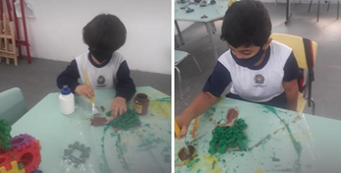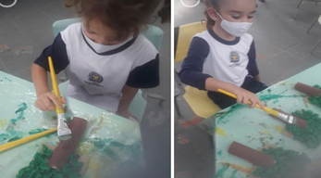
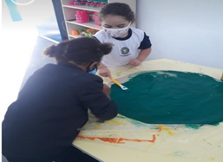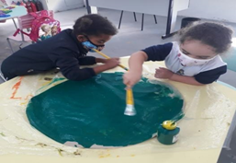
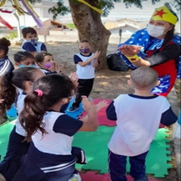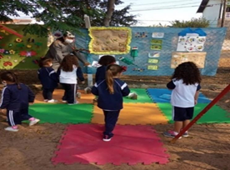

AGRUPAMENTO III B
Professora; CLÁUDIA MARGARIDA FERNANDES PENNA.
Agentes: Maria Carolina, Marilza Inês, Monalisa Gonçalves e Sheila Cristiane.
As crianças e o corpo docente estiveram de férias durante todo o mês de julho, retornando no dia trinta de julho com as crianças, neste dia tivemos a realização de plantio, foi uma atividade bem prazerosa e de responsabilidade com o nosso meio ambiente.
Preparamos propostas para acolhimento das crianças e orientações sobre os protocolos sanitários; roda de conversa, jogos, proposta pedagógica: desenho sobre as férias; vídeo de interação, teatro sobre os protocolos sanitários e diálogo com as famílias; os espaços da Unidade foram explorados e o parque disponível para o uso a partir da liberação pelos órgãos sanitários do município de Campinas.
Comemoramos os aniversariantes do mês presencialmente com o tema “Fundo do mar” e posteriormente foi enviado para o grupo da família um vídeo com as professoras desejando votos de felicidades para cada aniversariante que não estavam presentes.
Para o desenvolvimento da literatura infantil, a fim de formar cidadãos leitores apresentamos o livro “O rato do campo e o rato da cidade”, uma fábula de Esopo. Após a leitura da fábula a proposta foi a de confeccionar um livro bem grande sobre a história (1,20X1,20),explorando os mais diversos temas citados na literatura. As crianças confeccionaram ratos com material não estruturado (rolo de papelão), posteriormente, em relação à estação da primavera mencionada no livro, confeccionaram um quadro com tampas de isopor e carimbos de eva no formato de folhas colados em rolha, conheceram as outras estações do ano e criaram também quadros com variações de colagens de folhas reais e recortadas em papel, bem como com pintura com pincel.
Criaram animais do campo a partir de pratos de papelão e tinta, tais como a vaca, a ovelha, o porco e o galo. Construímos um quebra-cabeças com palitos de sorvete com o tema “frutas” e confeccionaram carrinhos de rolo de papelão para compor a página que relata sobre o trânsito louco da cidade. Todas as propostas realizadas com a turma foram expostas em um evento maravilhoso da Unidade, a “Feira Literária”; na entrada principal as criança foram recebidas pelos profissionais da unidade fantasiados com personagens da literatura clássica que conduziram a todos para um grande túnel, no qual puderam se reconhecer em fotos expostas em toda a volta do tecido; só os olhares foram fotografados, afinal nossos olhos, neste tempo de pandemia, falaram muito. Na sequência puderam manusear diversos livros infantis. Em seguida, cada turma apresentou suas construções e todos compartilharam conhecimentos. No último dia do mês realizamos a comemoração dos aniversariantes do mês com o tema “Festa tropical” e posteriormente foi enviado um vídeo das professoras parabenizando cada criança da sua turma que não esteve presente.
Baseamos nossas propostas pedagógicas em homenagem ao mês das crianças, além da continuidade da interpretação e confecção do livro “O rato do campo e o rato da cidade”, movimentamos os nossos dias com atividades divertidas, tais como, Caça ao tesouro, onde as crianças procuram no jardim saquinhos com joguinhos destacados por eles mesmos do livro Mind Lab; Oficina de brinquedos. Todas as crianças confeccionaram um lança bolinhas com bexigas e que no final do período levaram para as suas casas; Show de talento. Reunimos todas as crianças no pátio e com caixa de som e microfone, elas cantaram as músicas que mais gostam, foi um sucesso; Festa a fantasia, após envio de bilhete aos familiares informando sobre a criança comparecer de fantasia (solicitamos aos familiares que não comprassem fantasias e que usassem da criatividade para criá-las).
Realizamos uma festa no pátio da unidade com muita música e brincadeira. As crianças que não compareceram fantasiadas colocaram máscaras de super-herói ou saia e blusa de TNT confeccionadas pelas professoras; sessão de cinema, reunimos as crianças em uma das salas com projetor para assistirem a um desenho. Assim, procedemos porque trabalhamos com 50% das crianças em semana intercaladas, portanto conseguimos distanciamento de uma para outra e lotação autorizada pelos protocolos da Prefeitura de Campinas. Viabilizamos o plantio de sementes de hortaliças e verduras em nossa horta e iniciamos os cuidados para uma boa colheita, com adubação e muita água, as crianças irão regar a horta em dias escalados organizados pela coordenadora. Logo após a colheita, as crianças levaram as hortaliças para a Equipe de cozinha, a qual preparou uma deliciosa salada para as crianças!

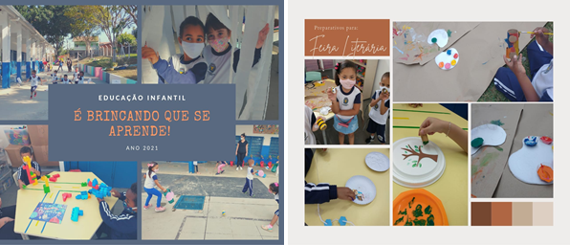
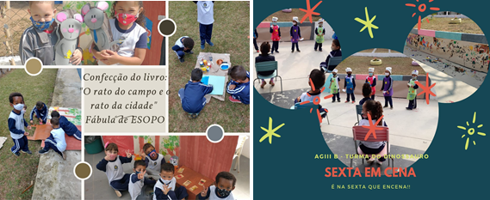
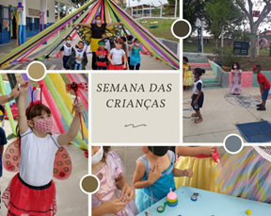
AGRUPAMENTO III C
Professora; Eliane da Silva Pacheco Souza
Agentes: Maria Carolina, Marilza Inês, Monalisa Gonçalves e Sheila Cristiane.
No último dia de julho (30/07), volta das férias docentes, o CEI JOÃO BATISTA NARDI NETO deu continuidade às interações presenciais e continuamos com as interações remotas, seguindo o Protocolo de Retomada das Atividades, de modo presencial. Continuamos com o grupo de Whatsapp, pois temos a proposta da interação por turma no formato híbrido (remoto para as crianças e os familiares que desejaram e presencial). Para que as crianças comparecessem à no formato presencial, foi organizado escalas semanais. Planejamos as interações escolares, elaborando plano de ação mensal para que todas as crianças tivessem acesso à proposta. Após a elaboração dos Planos de Ação, foram desenvolvidas atividades dentro do contexto pedagógico, a fim de que os familiares das crianças, colocassem em ação a proposta desenvolvida pelas crianças e professores. A proposta foi viabilizar a construção e vivências das crianças. Para tanto, na primeira semana do mês, tivemos uma RFE (reunião com as famílias), onde, apresentamos vídeos de boas vindas, protocolos sanitários e escrita do caderno de recados, os quais possibilitam diálogos entre os pares e a professora, respeitando a vez e a fala do outro. Compartilhamos com as famílias e as crianças a rotina escolar e os procedimentos sanitários para preservar a saúde de todos; tivemos a “chamadinha” (a qual consiste em chamar as crianças pelos nomes e apresentar os crachás), músicas e a história do “Gato Xadrez”; com o intuito de incentivar o conhecimento das histórias, e o encantamento pelas diversidades; desenhamos o patinho no caderno de desenho (História apresentada do “ O patinho feio”), artes plásticas (confecção de animais e bichinhos de jardins) recortes e colagens. Foi realizado um plantio de feijão no algodão e logo após, assistimos vídeos sobre plantio na horta ( projeto construído para o plantio na horta), cuidado e colheita realizado pelas crianças, tendo participação de toda a equipe escolar. O objetivo desse experimento foi observar e acompanhar a germinação, o desenvolvimento do feijão a cada dia e observar a caracterização de um ser vivo, observação, tempo, cuidado com a natureza e responsabilidade, regar, cuidar, acompanhar a natureza e registrar sua mudança são importantes meios para se entender como um ser vivo nasce, cresce e se desenvolve. Também, houveram momentos de observação das mudas, de suas medidas, contagens das mesmas e da rotina escolar, olhando no calendário o dia da rega da horta (objetivos ligados à linguagem matemática).
Trabalhamos com alimentação saudável, colocando as frutas na árvore e sombras correspondentes, incentivando assim, a alimentação saudável. Dessa forma, ainda para incentivar a alimentação saudável, como mostra as fotos abaixo, colhemos as hortaliças e levamos à cozinha para o preparo da salada. Assim, para que as hortaliças, estivessem na mesa, prontos para serem consumidos. Foi preciso um processo de trabalho, o qual consistiu em preparar a terra, plantar a semente ou mudas, cuidar e regar para que crescessem saudáveis, colher e preparar o alimento para consumo.
História da Lagarta na Primavera, borboleta no verão''; *Promover momentos lúdicos através de histórias, onde confeccionamos uma lagarta, usando tintas guache com os dedos.
Dentre os vídeos que proporcionamos às crianças, foi enviado ao grupo da turma um vídeo da música “Sexta em cena- Música : A roda do ônibus Xuxa”.
História- “O Grande Rabanete de Tatiana Belinky”. Desenhamos o Rabanete em uma folha e cobrimos com bolinhas de papel crepom''.
Tivemos o momento do aniversariante do mês, onde , foi enviado um vídeo parabenizando as crianças que estão em atividade remota e que fazem aniversário dentro do mês. O tema da festa foi “Fundo do mar”.
O retorno presencial foi organizado com as professoras recebendo as crianças por etapas, ou seja, cada agrupamento dividido em três equipes com oito crianças cada. Entretanto, cada dia da semana uma ou duas crianças poderiam comparecer à Unidade, e em cada dia apresentamos de forma lúdica (através de canções, paródias e painéis demonstrativos) os protocolos às crianças, seguindo orientações da SME. Portanto, realizamos presencialmente por três semanas, os procedimentos do protocolo sanitário (higiene das mãos com álcool em gel e nas mochilas) e roda da conversa na sala. Após a primeira refeição, a turma realizou um passeio pela escola para conhecer os espaços; as equipes e os protocolos sanitários; orientação e entrega dos kits pedagógicos e livros às crianças. Quanto à entrada e saída das crianças na escola, umas vem com os familiares e outras com o transporte, assim, foi organizada a saída deles, de maneira que possam ir embora com segurança.
Com relação ao livro Mundo Lab (segundo semestre), foi proposto atividades Jogos, montagens e histórias, as quais resultaram nos seguintes objetivos: desenvolvimento de habilidades sociais, emocionais, cognitivas e éticas de forma integrada, incentivando a troca de experiências entre alunos.
Foi trabalhado, as bandeiras da Venezuela e Brasil, propostas esta, que despertou em cada criança a consciência da diversidade cultural e do respeito às diferenças, tais como: músicas, danças, brincadeira> também, foi mostrado às crianças, algumas palavras da Venezuela e outras experiências, de modo lúdico Gurrufío, brinquedo tradicional da Venezuela. Confeccionamos um brinquedo deste país: "Gurrufío" também conhecido como, “Zumbador” ou “Runche”. Confeccionamos alguns brinquedos tradicionais do Brasil, tais como: Telefone sem fio. Foi relatado às crianças, que o telefone é um aparelho feito para reproduzir o som à distância, assim, construímos o telefone sem fio com copos e barbantes.
Foi realizada a festa do aniversariante com o tema "Festa Tropical", vídeo em homenagem aos aniversariantes do mês. Sempre mantendo o distanciamento social, com brincadeiras, músicas e jogos.
Vídeo: "História ‘Qual é a cor do amor”. Essa história, nos mostrou, que são todas as cores em nossa volta, porque nada mais importa quando você encontra o amor. Pedimos a construção de um desenho sobre o amor, podendo ser a família ou um bichinho de estimação, entre outras.
Construímos uma câmera de papel paraná, papéis picados, cola, e celofane colorido, e saímos pela escola tirando fotos.
História Livro Infantil Disney Mundo das Princesas, com encantamento nos olhares de nossas crianças.
Para abrilhantar ainda mais a “Feira Literária", as crianças tiveram a oportunidade de encontrar com as educadoras vestidas com diversas fantasias, tais como: de princesas, de fadas, de bruxas, de super-heróis e a escola toda decorada. Tiveram a oportunidade de virem fantasiados e também, com fantasias confeccionadas por seus familiares.
Tivemos duas semanas com muita interação divertida, como por exemplo: Teatro da História do Grande Rabanete ,Caça ao Tesouro, Festa a fantasia, Show de talentos, Cinema, Oficina com recicláveis.
Estamos mantendo nosso cuidado com a horta, pois, o cultivo de uma horta criou situações de aprendizagem reais e diversificadas, sempre mantendo o cuidado, ou seja, ao plantarmos frutas e verduras, as crianças também poderão “colher” conhecimentos que serão levados pela vida toda.
Para compor o registro, utilizamos o caderno de planejamento, fotos vídeos e relatos com devolutivas das famílias. Esses registros foram de suma importância para realizar uma avaliação da prática pedagógica.

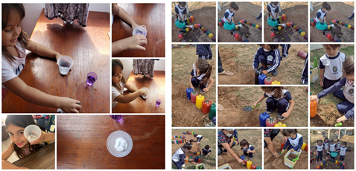
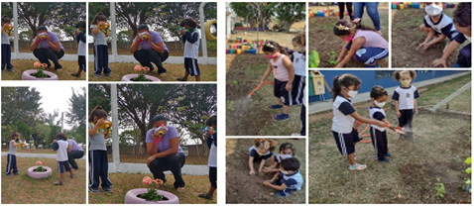
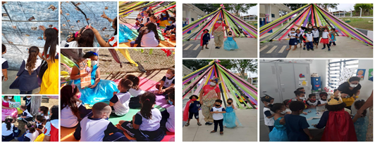
AGRUPAMENTO III D
Professoras: Eliane da Silva Pacheco Souza e Irene da Conceição Silva Farias.
Agentes: Maria Carolina, Marilza Inês, Monalisa Gonçalves e Sheila Cristiane.
Neste trimestre trabalhamos com as atividades que favoreceram o desenvolvimento de nossas crianças, pensando no bem estar delas dentro da nossa unidade escolar e tendo em mente o tempo que elas ficaram ausentes do processo educativo, preparamos atividades que acolheram as crianças e familiares.
No mês de férias escolares o atendimento para crianças ficou ausente, retornando no dia trinta de julho de dois mil e vinte um, com uma atividade muito legal que despertou nas crianças o cuidado e respeito com o nosso meio ambiente, através de sementes fizemos plantações com as crianças.
As atividades realizadas dentro desse trimestre foram a roda de conversa com o intuito da escuta, da socialização e da partilha, momento de trocar ideias, de conversar sobre regras e combinados realizados em sala as crianças ficam atentas e sempre participam dessas atividades. Fortalecemos os cuidados com a saúde seguindo os protocolos sanitários, realizamos atividades sobre o tema para melhor entendimento e compreensão das crianças, incluindo as famílias através de vídeos e informativos, isso ajudou no processo de retorno das crianças.
Como propostas pedagógicas tivemos um teatro maravilhoso “Duelo de mágicos” apresentação realizada pelas professoras da unidade escolar e apresentado para as crianças e toda equipe escolar, em seguida as crianças desenharam os personagens do teatro e confeccionaram fantasias com materiais recicláveis. Dentro das propostas tivemos o teatro da “chapeuzinho vermelho” com apresentação das professoras para as crianças e equipe.
Tivemos a construção de uma feira literária, com o intuito de promover e incentivar as crianças a diversos gêneros textuais, a mostras de trabalho realizado por elas, que pode ser observado por outras turmas, exposição de fotos tirada apenas do olhar das crianças, pois devido a pandemia os olhos e a nossa maior maneira de expressão e comunicação.
Através de apresentações teatrais, música e brincadeiras, montamos os nossos aniversariantes do mês proporcionando às crianças um momento de alegria e prazer. Os temas foram “Festa Tropical”, “Fundo do mar” e “Brinquedos e Brincadeiras”.
Com o objetivo de resgatar as brincadeiras e brinquedos antigos Confeccionamos pião e o bilboquê com matérias recicláveis, explorando a criatividade e a imaginação das crianças, as crianças se divertiram bastante e ficaram surpresas por utilizar materiais recicláveis para construção dos mesmos, com os brinquedos montados elas aproveitaram para brincar, socializar e levaram para casa para apresentar as famílias e amigos.
Para comemorar o mês das crianças (outubro), trouxemos brincadeiras diferenciadas, como caça ao tesouro, festa à fantasia, show de talentos, cinema e oficinas. Todas as atividades realizadas com as crianças foram bem alegres e divertidas, as crianças puderam compartilhar esse momento com os amigos de sala, era nítido o olhar de alegria de cada uma delas.
Realizamos dobradura de animais, atividade de pintura com tintas guaches, gravações de vídeos com temas pertinentes ao trabalho realizado em sala de aula, esses vídeos foram compartilhados com as crianças que estão em atividades remotas.

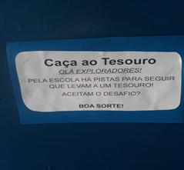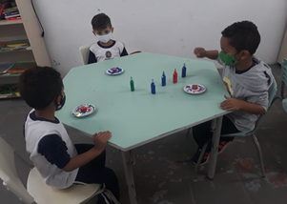

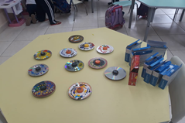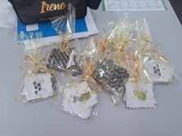

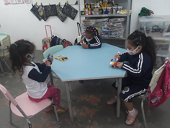

AGRUPAMENTO III-E
Professora: Dayana Karolina Gaspar Mendes.
Agentes: Maria Carolina, Marilza Inês, Monalisa Gonçalves e Sheila Cristiane.
Durante esse trimestre demos continuidade aos projetos anuais que estão norteando as propostas desse ano, utilizando a metodologia lúdica que permite o desenvolvimento da aprendizagem por meio da diversão. Desta maneira, mergulhamos no universo infantil para direcionar os ensinamentos e permitir à criança se descobrir, descobrir o universo que a cerca, de maneira ampla e de modo descontraído.
Continuamos com as interações remotas e presenciais garantindo o acolhimento e o direito à educação, nesse período foram disponibilizados vídeos, com proposta semelhante aos trabalhos presenciais.
Nos projetos de literatura e emoções foram utilizados livros e histórias como; Diversidade, (Tatiana Belinky), Poema Girassol de (Vinicius de Moraes), Quem tem medo de que (Ruth Rocha),
O grande urso esfomeado (Don e Audrey) De todas as cores e De volta para a casa (Nye Ribeiro), tingo o macaco em seu planeta, Mundinho e o meio ambiente (Ingrid Biesemeyer), Chapeuzinho vermelho, Fábulas; O galo e a raposa, A cigarra e a formiga entre outras.
Através dessas histórias possibilitamos momentos de interação entre as crianças/adultos, estimulamos a oralidade, ampliação do vocabulário, à criatividade, a imaginação, percepção visual e auditiva, promoveu a capacidade de contar e recontar histórias, estimulando as vivências narrativas de apreciações e interações individuais e coletivas.
Utilizamos recursos diversificados para a contação das histórias com fantoches, dedoches, livros, figuras desenhos na lousa etc.
Foram desenvolvidas propostas diversificadas como, recortes, colagens, pinturas, desenhos livres, ilustrações com massa de modelar, desenhos com elementos da natureza, desenho no chão com giz de lousa, confecção de jogos com materiais reciclados, construção do bambolê sobre meio ambiente etc. Realizamos brincadeiras com músicas de comando como; passeando no jardim e lavando a roupa (Shauan Bencks) A mulher do sapo (Danilo Benício Batucada), Vivo morto torto (Cacau Varga) Dança da imitação e a roda com músicas infantis que acontecem diariamente. As brincadeiras com músicas oferecem inúmeras oportunidades para que a criança aprimore sua habilidade motora, aprenda a controlar seus músculos e mova-se com desenvoltura.
Oportunizamos momentos com brincadeiras e jogos como; futebol, basquete e boliche com garrafa pet, pega gelo, corrida com motocas, amarelinha, terra/mar, vai e vem com garrafa pet e momento de brincadeiras livre no parque.
Tivemos festa em comemoração aos aniversariantes no mês de agosto; o tema foi fundo do mar, a festa foi coletiva com todos AG3 e somente presencial, houve brincadeiras dirigidas como estátua e músicas de comando, onde todas as crianças participaram. Na interação remota todas as educadoras fizeram um vídeo, parabenizando os aniversariantes do mês e o vídeo foi postado nos grupos das salas. A outra festa dos aniversariantes foi festa tropical, onde realizamos brincadeiras musicais com a dança da lagarta comilona de Shaun Bencks outras e um vídeo parabenizando os aniversariantes do mês foi gravado e enviado nos grupos das salas. E por último foi brinquedos e brincadeiras onde realizamos um piquenique no parque da escola. Na interação remota gravamos um vídeo homenageando os aniversariantes do mês e vídeos com passo a passo da confecção de brinquedos com materiais reciclados.
Para trabalharmos as necessidades das crianças e o cuidado com o nosso meio ambiente, realizamos o projeto “horta na escola” esse projeto foi bem amplo e buscou a ajuda de toda comunidade escolar, as crianças plantaram, cultivaram,colheram e se alimentaram do seu plantio, uma dessas plantações foram os tomates, foi nítida a alegria das crianças, pois a maioria delas conhecia essa fruta e gostava de comê-la, as que não gostavam passaram a experimentar no momento da colheita e a gostar da mesma.
Realizamos uma feira literária com algumas propostas que as crianças realizaram, com objetivo de promover um ambiente acolhedor, letrado e com diferentes propostas de gêneros textuais, onde foi possível as crianças se familiarizar com diferentes contos, parlendas e histórias envolveram-se em um mundo encantador e cheio de magia.
Em comemoração ao dia das crianças, realizamos diversas propostas que contemplassem a diversão dos pequenos, foram realizadas oficinas de construção de brinquedos tradicionais, teatro do grande rabanete, e duelos dos mágicos, além de muitas brincadeiras, músicas, dramatizações como; minha boneca de lata e cinema com recursos multimídia.
Os registros foram feitos através de vídeos, fotos e observações com anotações.
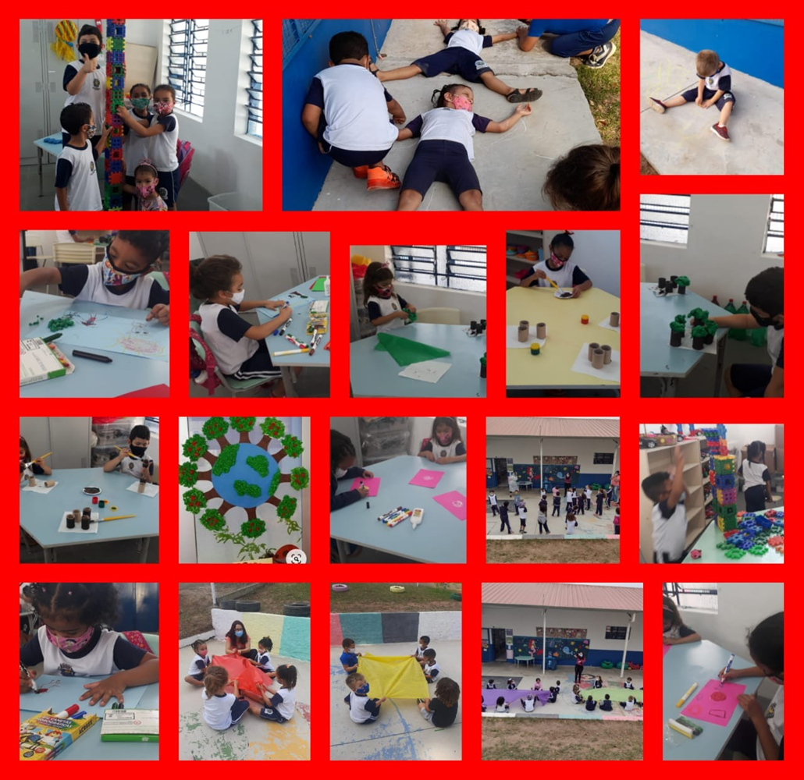

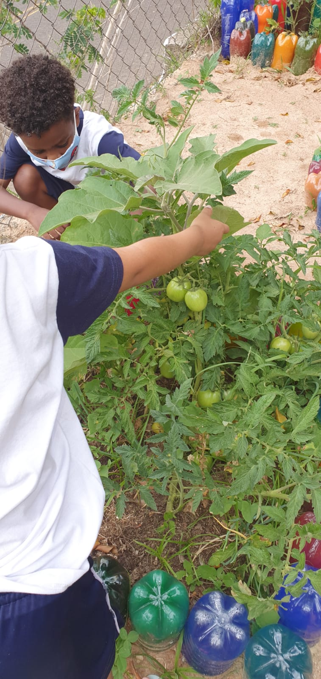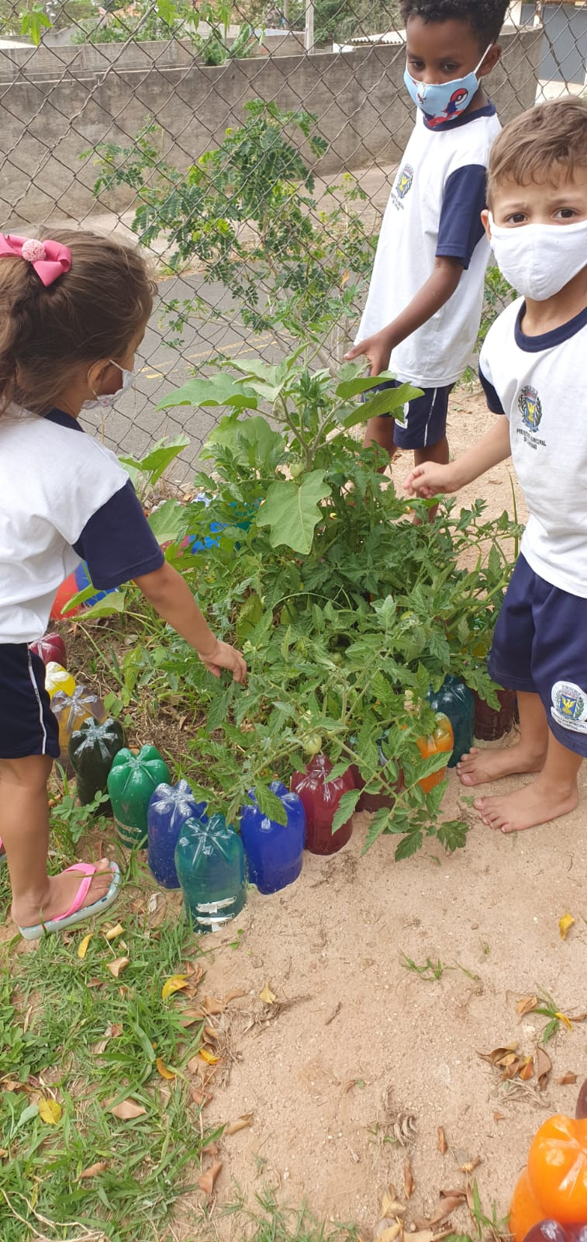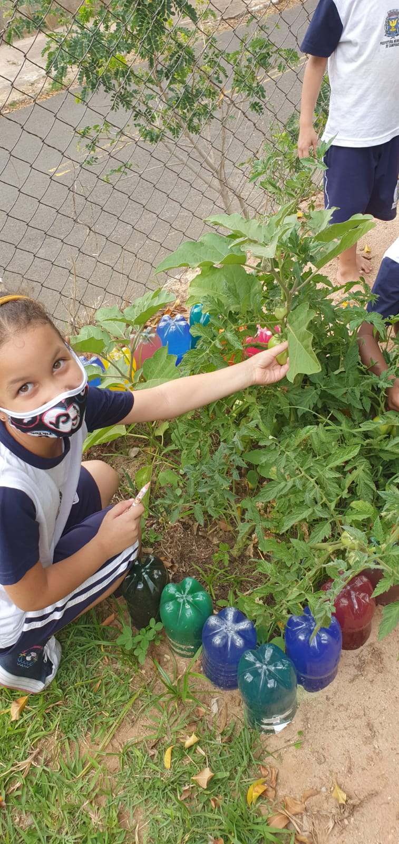

AGRUPAMENTO III F
Professora; Priscila Mara Januário Vieira.
Agentes: Maria Carolina, Marilza Inês, Monalisa Gonçalves e Sheila Cristiane.
O trimestre se iniciou com grandes expectativas! Seguindo os Protocolos Sanitários, as crianças vão à escola divididas em 2 grupos, alternando as semanas. A semana que estão em casa, a interação é remota, onde envio um vídeo por semana e interação por audios pelo whatsapp.
Recebemos nossas crianças com muita alegria e afetividade, nosso primeiro vídeo foi com fantoches e de uma forma lúdica reforçamos os procedimentos de higiene que devemos seguir todos os dias; presencialmente, fizemos Roda de Conversa e também reforçamos esses procedimentos.
Demos início ao projeto “Horta na Escola”, com o convidado engenheiro agrônomo, Sr. Osmar, que levou muda de hortaliças e junto com as crianças, plantamos num espaço que foi criado por elas também, com garrafas pet enviadas pelas famílias. Agregando a este projeto, as crianças têm a oportunidade de sempre fazer a rega e vão observar o crescimento da nossa horta.
Neste trimestre tivemos três principais livros: “A Caixa de Lápis de Cor” (Christiane Silva), “Monstro do Medo” (Nye Ribeiro) e “O Monstro das Cores” (Anna Llenas). Com eles, abordamos o tema sentimentos - nomeando cada um e em que momento os sentia - e também trabalhamos as cores, buscando cores pela escola com paletas nas mãos, jogos de pareamento, encantamento através do celofane ao sol e para registro, utilizamos a argila e elementos naturais para construir cada criança, o seu monstrinho.
Buscando instigar as crianças, levamos para a Roda de Conversa, uma batata doce, abordando a alimentação saudável e convidamos à exploração com lupa, conhecendo peso, tamanho e cheiro, muitas já conhecem o sabor de casa. Com o auxílio de todos, colocamos a batata em um recipiente transparente e com água, e ao longo dos dias, vimos criar raízes e brotar, se tornando uma linda planta em sala. Com esse experimento, brincamos com as cores primárias, para descobrir qual a combinação de cores que se dá o roxo. Brincando com as cores, passamos a brincar com as formas geométricas também, com vídeo de contação de história desenhada, e presencialmente desenhando as principais delas na areia colorida em caixa individual.
As brincadeiras tradicionais fazem parte do nosso cotidiano, diariamente as crianças exploram preferencialmente os espaços externos como: pátio, parque e grama; nesses ambientes valorizamos o brincar livre e também há momentos de intencionalidade por parte da professora, oferecendo recursos para jogos e instigando à brincadeiras antigas (ovo choco, pular corda, amarelinha…)
Houve em Setembro a nossa “Feira Literária”, onde a escola foi tomada por todas as produções das crianças, agregando muito conhecimento sobre as descobertas de cada turma! Havia um túnel com os olhos de cada criança e funcionário da escola, onde as crianças ficaram encantadas ao descobrir de quem era cada olhar. As professoras fantasiadas iam explicando tudo o que estava acontecendo pela escola. Em Outubro, realizamos a “Semana das Crianças”, onde tivemos oficina de brinquedo, caça ao tesouro, cineminha, show de talentos e muitas brincadeiras! Além das propostas com massinha de modelar com sementes, afinando a coordenação motora, também exploramos a escrita do próprio nome na caixa de areia.
Na última sexta-feira de cada mês, realizamos o projeto “Aniversariantes”, onde é montado um dia de música, dança, jogos e uma mesa decorada para cantar parabéns aos aniversariantes daquele mês (é enviado vídeo de parabenização para as famílias).
Nosso trimestre foi muito rico em aprendizados e descobertas! As crianças estão cada vez mais sendo estimuladas ao desenvolvimento de suas habilidades psicomotoras e tudo com ludicidade para que o conhecimento aconteça prazerosamente.
Para acompanhar o desenvolvimento de cada criança, fazemos uso do registro fotográfico, vídeos e registro de desenhos em caderno.
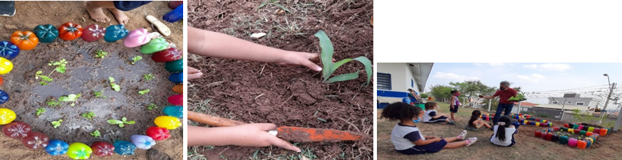

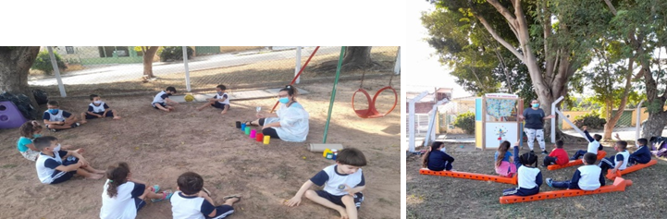
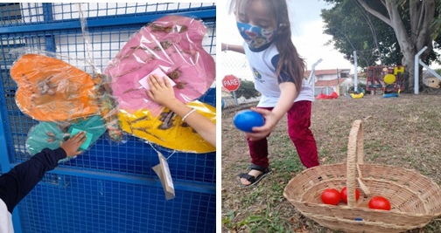
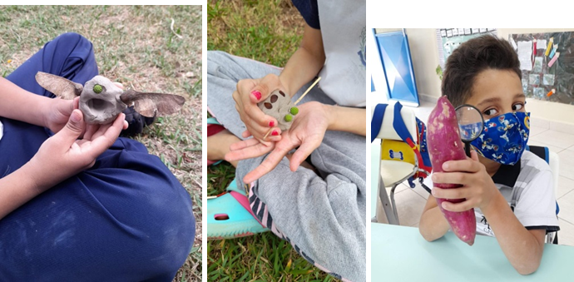
EDUCAÇÃO ESPECIAL
Professora; Valquíria da Silva.
O trabalho desenvolvido neste trimestre foi desenvolvido no contexto que estamos vivendo devido a pandemia, explorando a diversidade com experiências desafiadoras e prazerosas com a participação da criança e família e na organização das interações pedagógicas, presenciais e não presenciais, se dedicando ao trabalho de inclusão reinventando ações educativas que contemplem a todos, assegurando a criança: conviver, brincar, participar, explorar e expressar.
Vivências e práticas pedagógicas com acolhimento das famílias e contato diário. Seguindo o cronograma de atendimento semanal, cada semana acompanhando um agrupamento. Descrição das atividades de interação e diálogos realizados com as crianças e famílias. Interação remota: Acolhimento através de brincadeiras tradicionais; Contação de História “A Caixa de Lápis de Cor” - Christiane Silva; Importância do uso correto da máscara; Brincadeiras tradicionais folclóricas; Uso do álcool em gel; Distanciamento social; Prevenção do Meio Ambiente, Deficiência física; falando sobre as emoções; musicalidade “Sobre meio de transporte”; feira literária; Jogo das cores. Interação presencial: Acolhimento com roda de conversa, música e combinados sobre os protocolos sanitários; realizaremos a interpretação da história livro “O Grande Rabanete”, e desenho sobre a História; Interação Meio Ambiente; Acolhimento através de brincadeiras tradicionais; Registro em Caderno das Formas Geométricas e suas criações; História, Formas Geométricas” - Os Amiguinhos; Confecção com materiais recicláveis: Bichinhos do jardim; Caixa de Areia Colorida e cartões com formas geométricas; desenho do caracol; Jogo da imitação dos sentimentos; História. Alice no país da fantasia. Autora Gerusa Rodrigues Pinto; pintura das flores relacionadas a história; brincadeira pula gafanhoto e interação com as famílias; Jogo da imitação dos sentimentos; História no país da fantasia. Autora Gerusa Rodrigues Pinto; encenação da História “Os três porquinhos”.
Realização de reuniões junto às famílias, interação com família da criança público-alvo semanalmente; acompanhei e participei semanalmente (seguindo o cronograma) do planejamento da professora da turma, com orientações, propondo novas possibilidades, adaptação e produção de materiais e confecção de cartazes coletivos. Participei dos TDC, trabalho docente coletivo, organizado pela orientadora pedagógica, esses momentos foram acolhedores e esclarecedores, de trocas e de aquisição de saberes. Encaminhamento para avaliação da equipe da área saúde, produção de relatórios. Reunião com a professora Rosana da sala de recurso multidisciplinar da EMEF Humberto de Sousa Mello, e com a família da criança público-alvo, reunião descentralizada com a professora de referência. Pauta: Princípios da
educação inclusiva em tempos pandêmicos e sobre SRM.
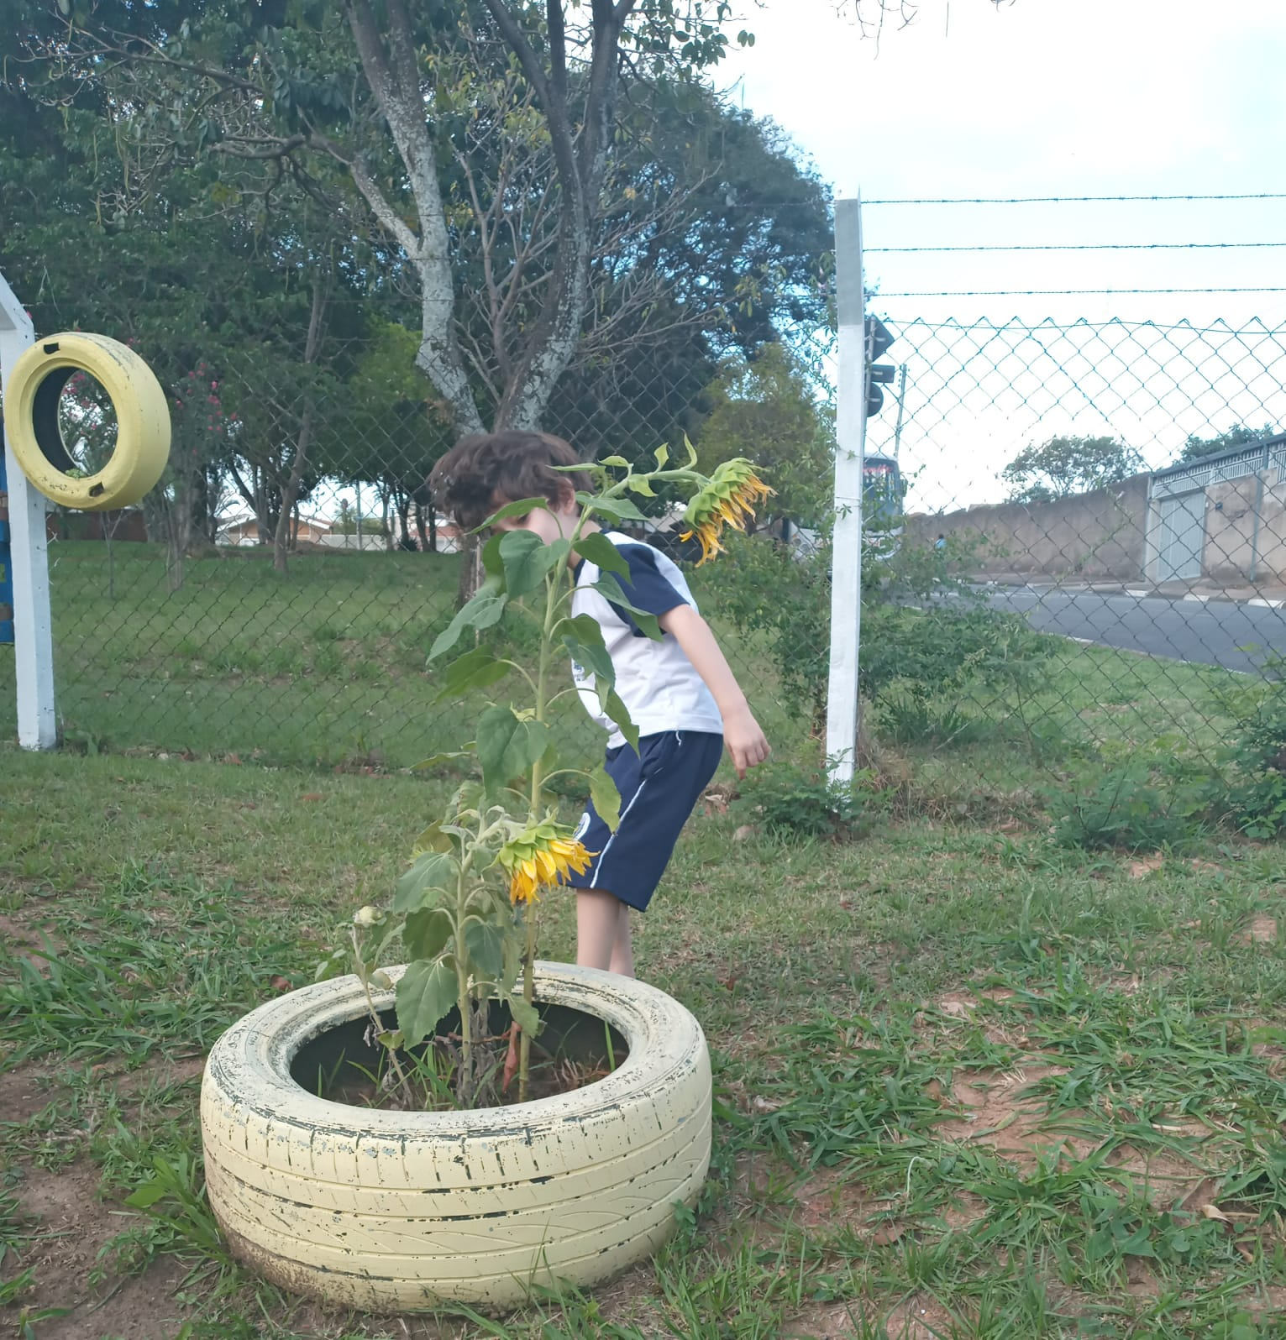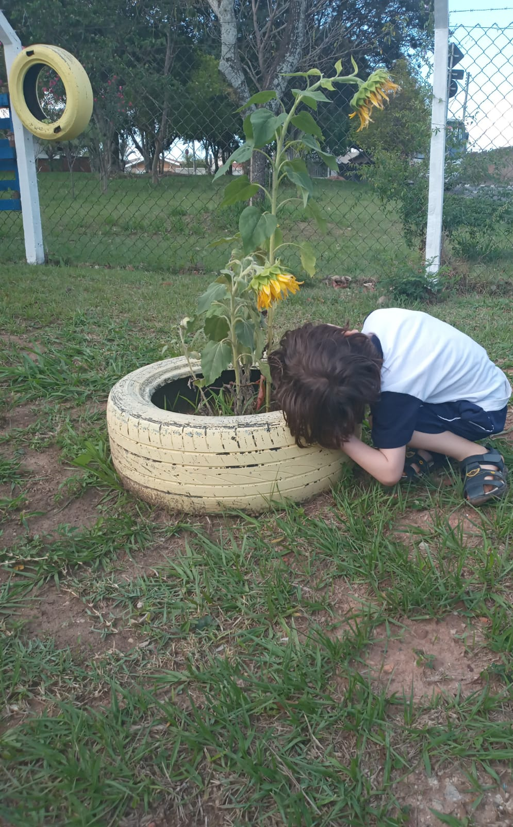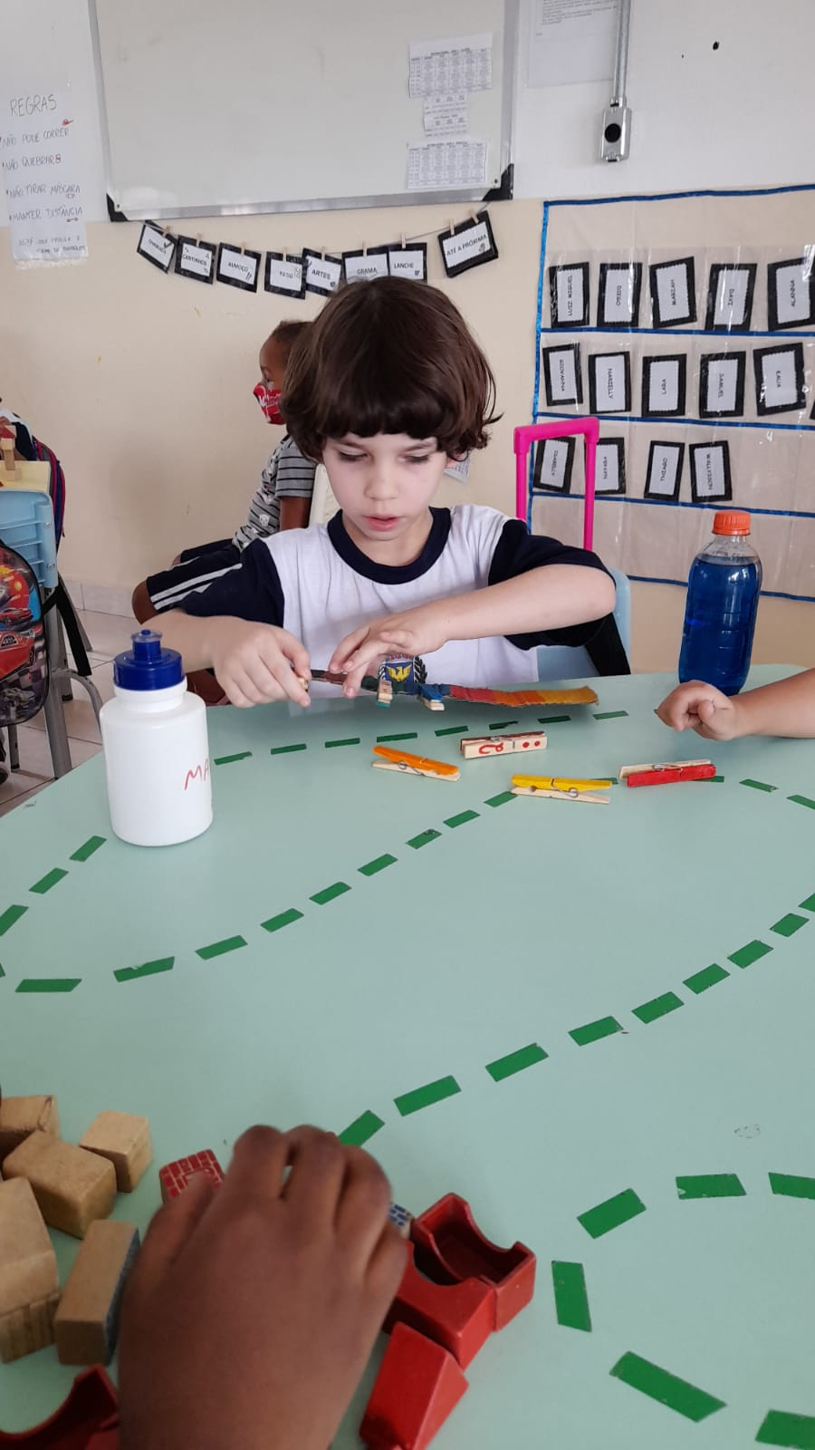
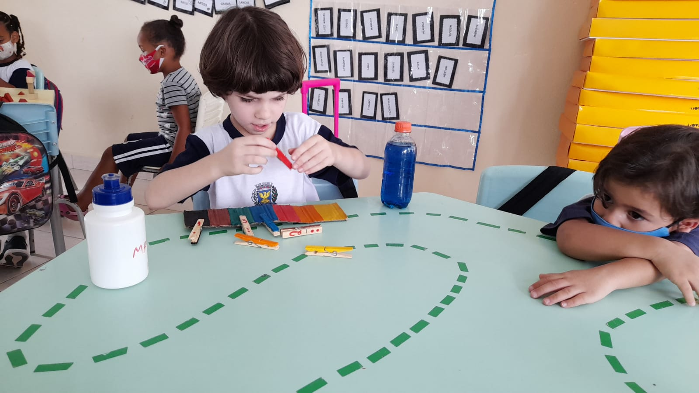As fotos inseridas neste relatório, trata-se de algumas crianças acompanhadas pela professora de educação especial.

d) Formação Continuada dos profissionais da UE e/ou em outros espaços

FORMAÇÃO ENTRE PARES | DIA DASEMANA/HORA
Professores e Agentes educacionais | Quinta-feira das 11 às 13 horas

Segundo o Art.67 da LDB promulgam que:
“Os sistemas de ensino promoverão a valorização dos profissionais de educação, assegurando-lhes: [...] aperfeiçoamento profissional continuado, inclusive com licenciamento periódico para esse fim; [...] período reservado a estudos, planejamento e avaliação, incluído na carga de trabalho. [...] a atualização, o aprofundamento dos conhecimentos profissionais e o desenvolvimento da capacidade de reflexão sobre o trabalho educativo deverão ser promovidos a partir de processos de formação continuada que se realizarão na escola onde cada professor trabalha e em ações realizadas pelas Secretarias de Educação e outras instituições formadoras, envolvendo equipes de uma ou mais escolas. (Referenciais para a Formação de Professores - Brasil, 1999c, p.131)”.
Nesse sentido, as formações continuadas para o nosso CEI, são de extrema necessidade e de fundamental importância, pois não tem como falarmos de Educação de qualidade sem a boa formação dos educadores. Com as devidas informações e formações, os educadores se engajam num processo de aprimoramento, o qual lhes proporciona segurança também.
Durante este trimestre nas formações, foram proporcionados momentos ricos de troca de conhecimentos, ideias, vivências entre outros, com assuntos pertinentes ao dia a dia, temas que agregaram no aprendizado da equipe. Podemos perceber que a equipe está bem engajada e absorvendo tudo que é tratado nesses momentos, aproveitando cada minuto de aprendizado.
Cada tema trabalhado tem que ser pensado, estudado e planejado, pois através deles proporcionamos profissionais melhores, cheio de conhecimentos, profissionais competentes, éticos e humanos. Assim, teremos crianças estruturadas, alegres, indagadoras e criativas.
Os temas foram trabalhados através de leituras de textos e discussão, bem como vídeos e palestras. As formações foram registradas pelos próprios educadores, os quais foram organizados numa escala sequencial.
Cabe ressaltar que, as reuniões foram baseadas e organizadas, mediante as orientações estabelecidas pela Resolução SME 04 de 08 de maio de 2020 e a avaliação ocorreu, através dos registros de relatórios escritos pela equipe de educadoras. Nesse sentido é de suma importância avaliar o desenvolvimento de cada uma nesse processo de formação.
Os temas trabalhados durante as formações que são conjuntas, professoras e agentes educacionais, foram:
Ferramentas Pedagógicas - Projetor Interativo, Material Mind Lab e Baú Tesouro Literário.
Plano de retomada 2ºSemestre
Acompanhamento do Plano de Trabalho e Projeto Pedagógico (Quadro de Metas)
2º TRIMESTRE
Horta Escolar
Início da construção da Horta
Informativo Geral e organização da rotina escolar;
Organização da Feira Literária / Canteiros da horta
Planejamento Semana das Crianças
Reunião Pedagógica de Avaliação Institucional - RPAI
Organização semana das crianças (Ensaio Teatro)
Gravação do vídeo (Outubro Rosa)
Autismo e Tod (Transtorno opositor desafiador)
A Vez e a Voz da criança! Escuta atenta Formadora: Raquel B. Tomazelli
Diretrizes Curriculares da Educação Infantil “(Criança, Currículo, Infância: Práxis Educacionais Inventivas” pág 13 a 23

e) Atividades de Integração com os colegiados da escola (Conselho de Escola, CPA e outros), com as famílias/entorno.
Para garantir o atendimento aos familiares das crianças, os cadastros, rematrículas e matrículas, foram realizados via contato telefônico , ferramenta de mídia social (whatsapp) da escola e presencial na escola
foram tomadas as devidas providências de higienização, uso de máscaras e distanciamento social. As famílias puderam ser ouvidas e foi possível sanar suas dúvidas, fortalecendo assim, vínculos e parceria entre família x escola.
Com relação às entregas de cestas básicas e kits de hortifrutigranjeiros às famílias, as mesmas receberam, segundo os locais que sinalizaram para a retirada, pois durante a solicitação a escola ofereceu o critério de escolha do local mais próximo às suas residências. Foram enviados comunicados aos familiares, via ferramenta do whatsapp para a entrega de seus kits de alimentos.

RFE (Reunião de Famílias e Educadores)
No dia oito de outubro, realizamos a reunião com os familiares das crianças (RFE) via google meet.
Foi relatado aos familiares, sobre o Retorno presencial das crianças, com base nos Novos Protocolos Sanitários da Educação (2 Semestre de 2021 1ª Edição), e sobre os cuidados que devemos ter com as crianças e funcionários, bem como distanciamento social, uso de máscaras, higienização das mãos e com álcool gel, ambientes e espaços utilizados na escola. Quanto aos sintomas que porventura, as crianças tiverem , qual será o procedimento a ser tomado e ressaltamos, a importância de seguir os protocolos sanitários para as crianças que estão vindo presencialmente, onde devemos seguimos todos para evitar o contágio da Covid-19 , bem como sobre a importância do preenchimento dos familiares do questionário de saúde (fixado no caderno de recados das crianças.
Foi falado sobre as datas de divulgação da compatibilização geográfica das crianças que fazem o cadastro inicial, rematrícula 2021 das crianças que possuem matrículas ativa na escola, início das matrículas em 2021 e sobre as crianças que vão para o Ensino Fundamental em 2022, bem como sobre as atividades pedagógicas propostas e sequenciadas, tais como o cultivo de uma horta na escola, através de formações aos educadores, apoio e organização do Agrônomo do CATI Campinas, Sr. Osmar Diz e principalmente, sobre o cuidado, manuseio e plantio que as crianças têm com o novo espaço educativo. Nesse momento, foi relatado a importância da horta com relação ao estímulo à alimentação saudável.
Os familiares ficaram cientes sobre a importância da presença da criança neste mês de outubro, pois a escola oferecerá diversas oportunidades de diversão,tais como: teatro, caça ao tesouro, festa a fantasia, oficina, show de talentos e cinema.
Alguns familiares sanaram suas dúvidas quanto aos assuntos relatados acima.
RPAI (Reunião Pedagógica de Avaliação Institucional)
No dia vinte e quatro de setembro, realizou-se na unidade escolar, uma RPAI, onde o foco era avaliar a Feira Literária e futuras ações para mudanças e melhorias do desenvolvimento da equipe escolar.
Por ser dia letivo, a Reunião ocorreu no momento da formação entre pares, entre as educadoras (Monitoras e Professoras), e com as equipes de cozinha, limpeza e zeladoria, por executarem suas funções, necessitou realizar reuniões em momentos separados e mais oportunos à elas. A zeladoria, também ajudou nesse momento e para que o evento tivesse mais oportunidades de ludicidade, confeccionou uma base para um túnel de atividades e fotos para as crianças visualizarem, quando adentrassem.
As educadoras e demais equipes, responderam às perguntas relativas à Feira Literária de forma construtiva e interativa, onde as propostas realizadas com as crianças nesses momentos de leitura e diversão, foram totalmente aceitas e com a oportunidade de conhecerem o universo mágico dos livros e da fantasia. Também, que as crianças gostaram muito de ver suas atividades e produções artísticas expostas nos murais. A proposta de mudança sugerida pelas educadoras é que os eventos com as crianças devam acontecer em espaços cobertos, sem a ação do clima e tempo.
A equipe de limpeza, relatou que a Feira literária foi muito bonita para as crianças e que a limpeza não saiu prejudicada nesses momentos, pois quando, as educadoras se reuniam com as crianças para a leitura de histórias e propostas de atividades com relação aos livros, as crianças tinham autonomia de organizar e jogarem os lixos.
Já a equipe de cozinha, colaborou nos momentos de contação de histórias e levaram as guloseimas para os espaços apropriados e organizados para as crianças e educadoras, onde se transformavam em espaços de deliciosos piquenique. Também, comentou que nesse retorno das crianças, o preparo das refeições tem sido mais constante, que serem prestativas às crianças é muito gratificante. O cardápio das crianças foi ajustado com relação à quantidade das crianças.
Para finalizar, a equipe de limpeza, solicitou que as outras equipes e as demais educadoras, tenham mais cuidado ao descartar as máscaras usadas, no local correto e apropriado.
CPA (Comissão Própria de Avaliação)
No dia treze de Agosto, conforme calendário escolar letivo, houve a primeira reunião de CPA (Comissão Própria de Avaliação).
No primeiro momento da reunião, foi feito uma apreciação resumida da RESOLUÇÃO SME Nº 14/2014 AIP, Publicada no D.O do Município no dia 24 de outubro de 2014, p. 5-8, a qual estabelece as diretrizes para a implementação da Avaliação Institucional da Educação Infantil e para a constituição da Comissão Própria de Avaliação (CPA) na Rede Municipal de Ensino de Campinas. E explicou sobre os objetivos da CPA, os quais caracterizam-se como uma nova dinâmica e que está sendo implantada no cotidiano das escolas, a fim de avaliar todo o trabalho realizado de maneira democrática, através dos diálogos e decisões dos membros participantes e com os objetivos principais de mobilizar e viabilizar os mecanismos necessários para que o processo auto avaliativo do CEI se efetive. Essa tarefa incluiu compreender os significados das atividades e dos processos vivenciados pelas crianças, para que possibilitassem a elaboração de propostas. Também, ao final da apresentação, foi avaliado os protocolos sanitários que estão sendo seguidos no retorno das atividades presenciais com as crianças e funcionários da escola, o questionário de saúde (fixado no caderno de recados das crianças) não está sendo preenchido corretamente pelas famílias, pensamos em propostas para realizar junto às famílias, tais como: vídeos e lembretes no grupo do whatsapp.
Já no dia dezenove de outubro, também conforme calendário escolar letivo, foi realizada a segunda reunião de CPA (Comissão Própria de Avaliação).
Em síntese, demos início a nossa reunião com o questionamento da SME sobre a organização dos membros que fazem parte da nossa comissão da CPA. Todos os presentes na reunião concordaram que os membros participantes estão de acordo com a resolução SME N° 14/2014 AIP, publicada no D.O.M do Município no dia 24 de outubro de 2014, p.5-8, que trata da organização de reuniões da CPA. Temas abordados na Reunião: Gestão Democrática; Escola democrática, participativa, construtiva e acolhedora; Planejamentos e planos e projetos são construídos em conjunto dando flexibilidade para um trabalho de excelência; Uso dos banheiros pelas crianças de forma a garantir que não haja desperdício de água, papel higiênico, sabonete líquido e papel toalha (sugeriu-se um projeto para a utilização dos banheiros); Está sendo realizado na unidade escolar a manutenção da escola, para que a mesma proporcione às crianças bem-estar e prevenção de acidentes.
C.E (Conselho de Escola)
No dia vinte e dois de setembro, aconteceu a segunda reunião ordinária do Conselho de escola já prevista no calendário escolar.
Nessa reunião, foi abordado em forma de leitura, o novo Protocolo Sanitário para a retomada às aulas presenciais. Nesse sentido, foi avaliado os protocolos sanitários que estão sendo seguidos no retorno das atividades presenciais com as crianças e funcionários da escola. Foi comentado que o questionário de saúde (fixado no caderno de recados das crianças), não está sendo preenchido corretamente pelas famílias e assim, foi sugerido algumas propostas para realizar junto às famílias, tais como: vídeos, lembretes no grupo do whatsapp e abordagens nos horários de entrada e saída dos familiares que trazem seus filhos à escola. O retorno das crianças na escola, deu-se a partir do dia 30.07, logo que as professoras cumpriram suas férias e foi realizado via google meet, uma pesquisa com os familiares, a fim de saber o número de familiares que mandariam seus filhos à escola. A frequência presencial das crianças na escola, as mesmas preenchidas em planilhas e enviadas ao gabinete do secretário de educação e mediante a presença da criança na escola, a SME, solicitou às escolas, um Plano de retorno.
Com o objetivo de prevenir o contágio pelo Covid-19 e aumentar a segurança de todos no processo do retorno às atividades presenciais, a escola recebeu da SME, aventais descartáveis para todos os profissionais que atuam diretamente com as crianças e necessitam de contato físico para troca de fraldas, banho e entre outros e, para as crianças, a SME, enviou máscaras e álcool gel.
Nesse mês de setembro, realizou-se a inserção da relação de uniformes para as crianças (quantidade/numeração) para o próximo ano letivo e que o prazo para essa inserção, foi do dia 09 a 17/09.
Sobre o recesso de 10 (dez) dias dos funcionários da nossa escola, está acontecendo em escala de revezamento, para que as equipes não saiam prejudicadas.
A diretora Raquel, mencionou aos membros conselheiros que está sendo criado, uma horta na escola, através de formações aos educadores, apoio e organização do Agrônomo do CATI Campinas, Sr. Osmar Diz. Também, a horta está sendo realizada com a ajuda das crianças, as quais estão fazendo a divisão da horta, com garrafas Pets cheias de água colorida e plantando as mudas de hortaliças.

f) Acompanhamento do Calendário Escolar
O Calendário escolar foi elaborado dentro das normativas previstas na Resolução SME Nº 002, de 20 de Janeiro de 2021, a qual dispõe sobre a elaboração e organização do mesmo. Organizado em consonância com o Projeto Pedagógico da U.E e com a participação da Equipe educativa.

DIAS LETIVOS | JULHO | AGOSTO | SETEMBRO | OUTUBRO
PREVISTOS | 01 | 22 | 21
CUMPRIDOS | 01 | 22 | 21

5) Necessidade de reposição de equipamentos:
Equipamento | Quantidade Solicitada | Obs.
Máquina de lavar louça | 1 | Redução do gasto de água.
Caixa D’água | 1 | Colocação da caixa D’água em ambiente externo , numa base alta
Holofote | 1 | Necessidade de Iluminação na área lateral da escola
6) Estrutura física predial:
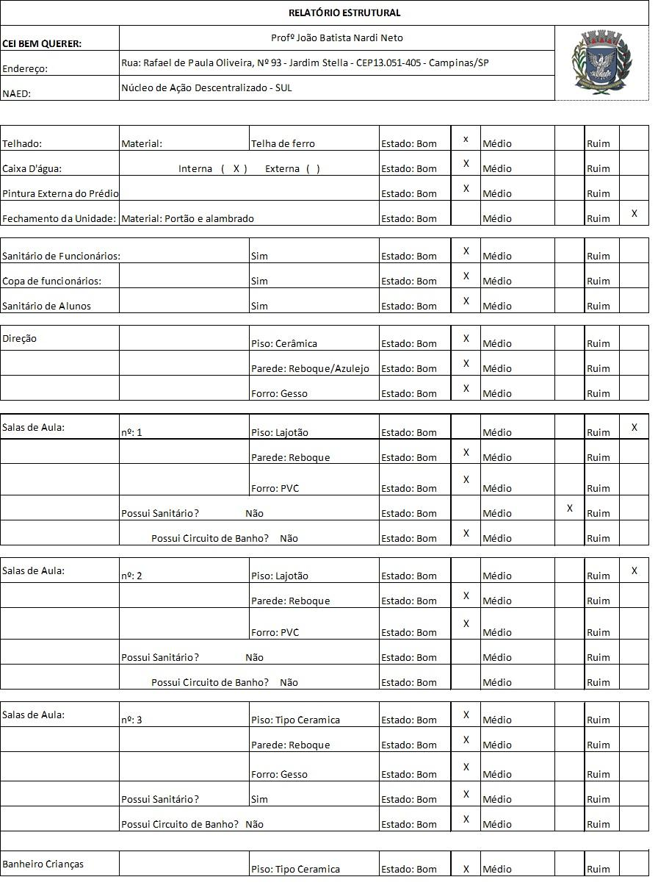
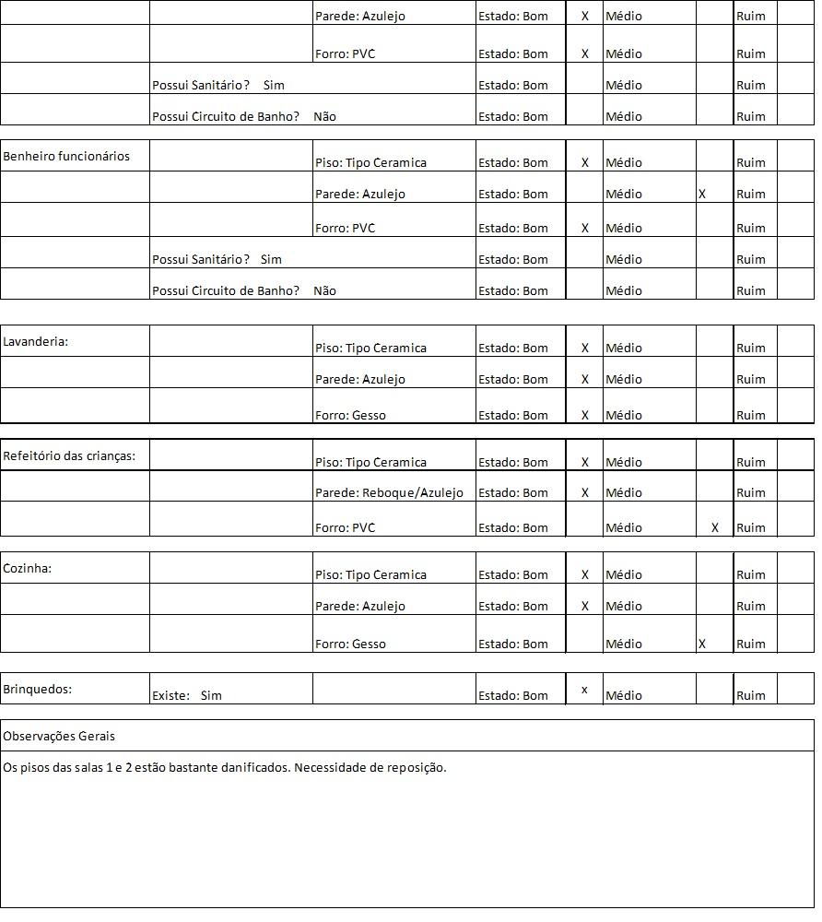
7) Alimentação:
a) Informar o tipo de Cardápio: EI Pré – Esc. Complementar 1
b) Total de Refeições Servidas/Mês
Agrupamento | Total de Refeições Servidas  JULHO | Total de Refeições Servidas  AGOSTO | Total de Refeições Servidas  SETEMBRO | Total de Refeições Servidas  OUTUBRO | Média do Trimestre
III | 06 | 1.496 | 1.466 | 1.372 | 1.085

c) Horário para das refeições
Agrupamento | Refeição | Horário
IIIA, IIIB, IIIC | Café da manhã | 7h30 – 7h45 – 8h
 | Almoço | 9h – 9h15 – 9h30
IIID, IIIE, IIIF | Almoço | 13h30 – 13h45 – 14h
 | Lanche da tarde | 15h – 15h15 – 15h30

d) Total de Alunos com Restrição Alimentar
Agrupamento | Tipo de Restrição Alimentar | Número de Alunos
III | Carne de porco | 1

e) Total de Cozinheira por unidade
NOME | FUNÇÃO | HORÁRIO | DATA DE ADMISSÃO | ALMOÇO
Lúcia de Morais Damião Soares | Cozinheira | 7h – 17h | 18/08/2020 | 2h12 – 13h24

f) Necessidade de reposição de utensílios e/ou equipamentos
Equipamento/Utensílio | Quantidade Solicitada | Obs.
--------------------- | -------------------- | Máquina de lavar louça

8) Administrativo Financeiro:

Relatório impresso por meio do Sistema PDC – SME: Planejado x Executado.

9) Anexos

